**光伏管理运维平台项目**

**V2.0.0**

**需求规格说明书**



**万克能源科技有限公司**

**研发中心**

版本历史

|  |  |  |
| --- | --- | --- |
| **文档基本信息** | | |
| **文件状态：**  **[]**草稿  **[]**修订  **[√]**发布 | **文档编号：** | WK-JS-R&D-202004230900 |
| **当前版本：** | A/3 |
| **作 者：** | 王凯 |
| **完成日期：** | 2020-05-28 |
| **审 核** | 董远云、刘荣雷、雷吓光、楼旸 | |
| **批 准** | 楼旸 | |

|  |  |  |  |
| --- | --- | --- | --- |
| **文档变更记录** | | | |
| **版本号** | **变更章节、内容说明** | **变更人/日期** | **审核人/日期** |
| A/0 | 需求描述，业务描述，原型设计，功能设计 | 王凯  2020/04/23 | 楼旸  2020/04/23 |
| A/1 | 文案描述更加完善，原型图更详细准确 | 王凯  2020/05/29 | 楼旸  2020/05/29 |
| A/2 | 修改部分因拷贝出现的文案错误，统一界面中的字段名称，指标调整， | 王凯  2020/06/03 | 楼旸  2020/06/03 |
| A/3 | 完善国际化需求，详见3.8与3.9章节 | 王凯  2020/08/12 | 楼旸  2020/08/12 |

目录

1. 需求概述 4

1.1. 背景描述 4

1.2. 需求概述 5

1.3. 参考资料 5

1.4. 术语定义 5

1.5. 单位表 6

2. 业务概述 8

2.1. 业务总体功能流程图 8

2.2. 业务总体描述 8

3. 功能需求 9

3.1. 首页概览 9

3.1.1. 需求描述和业务说明 9

3.1.2. 业务流程图和说明 9

3.1.3. 界面原型和功能描述 9

3.2. 监控中心模块 13

3.2.1. 需求描述和业务说明 13

3.2.2. 业务流程图和说明 14

3.2.3. 界面原型和功能描述 14

3.3. 告警服务模块 37

3.3.1. 需求描述和业务说明 37

3.3.2. 业务流程图和说明 37

3.3.3. 界面原型和功能描述 37

3.4. 统计报表模块 41

3.4.1. 需求描述和业务说明 41

3.4.2. 业务流程图和说明 41

3.4.3. 界面原型和功能描述 41

3.5. 态势感知模块 50

3.5.1. 需求描述和业务说明 50

3.5.2. 业务流程图和说明 51

3.5.3. 界面原型和功能描述 51

3.6. 计划发电模块 52

3.6.1. 需求描述和业务说明 52

3.7. 运维值班模块 52

3.7.1. 需求描述和业务说明 52

3.7.2. 业务流程图和说明 53

3.7.3. 界面原型和功能描述 53

3.8. 基础数据管理模块 53

3.8.1. 需求描述和业务说明 53

3.8.2. 业务流程图和说明 53

3.8.3. 界面原型和功能描述 54

3.9. 个人设置模块 61

3.9.1. 需求描述和业务说明 61

3.9.2. 业务流程图和说明 62

3.9.3. 界面原型和功能描述 62

4. 数据处理 63

4.1. 数据类型 63

4.2. 数据一致性 63

4.3. 数据异常处理 63

5. 指标计算说明 65

5.1. 累计辐照 65

5.2. 发电量 65

5.3. 满发时长 65

5.4. 目标发电量 65

5.5. 收益 66

5.6. 目标收益 66

5.7. CO2减排 67

5.8. PR 67

5.9. PRwc 68

5.10. TBA 68

5.11. 理论发电量 69

5.12. 逆变器效率 69

5.13. 离散率 69

5.14. 变压器效率 70

5.15. 电站实时功率 70

6. 非功能性需求 72

6.1. 性能需求 72

6.2. 安全性需求 72

6.3. 用户界面需求 72

6.4. 部署环境需求 72

6.5. 其他需求 72

# 需求概述

## 背景描述

十几年来的快速发展，光伏产业目前已经达到了一个峰值，随着集中式光伏电站和分布式光伏电站的大量建设，光伏电站的监控管理运维工作压力也相应增加，目前普通的光伏电站SCADA系统已经很难支撑光伏电站如此庞大规模量之下的运维管理需求，这就意味着企业需要投入更多的人力物力到光伏电站的日常管理运维工作当中。而管理运维效率不提高的情况下，大量的人力投入将直接导致人工成本的升高，从而导致企业的收益率将会降低。

目前以SCADA系统为主要监控系统的光伏电站的管理运维工作面临以下痛点：

1. 资产管理复杂
   * + 针对市面上不同规格及标准的设备，需要根据其协议重新制定接入方案，接入周期长
2. 数据信息孤岛
   * + 各光伏电站多采用本地化部署方式，没有平台进行统一的管理，从而形成了信息孤岛问题。
     + 对第三方系统的兼容性能力不足，存量光伏电站数据的接入流程复杂。
3. 无效告警比例高
   * + 电站原始告警数据中无效告警及误告警比例高，有时甚至能达到90%以上，系统缺乏有效的告警判断规则及自定义告警配置功能，运维人员无法从大量的无效告警中找出真正有意义的告警信息，运维工作难度大。
4. 分析能力不足
   * + 没有指标分级评价体系，无法根据指标情况自动提示或告警，无法给出相应的处理意见来提高电站运营效率。
     + 无法简单直观的表现设备状态或者故障告警之间的关联，从而无法让管理运维人员快速精确的分析定位设备状态及故障起因。
5. 传统运维方式效率低
   * + 系统在提示设备故障信息后，完全交由运维人员进入传统的线下运维管理流程，运维流程运转效率低并且在出现纰漏时，追溯问题源头较为繁琐困难。

为了帮助企业解决光伏电站管理运维的主要痛点，万克研发了基于云服务的光伏电站管理运维平台。

## 需求概述

光伏管理运维平台的主要业务需求如下图所示：

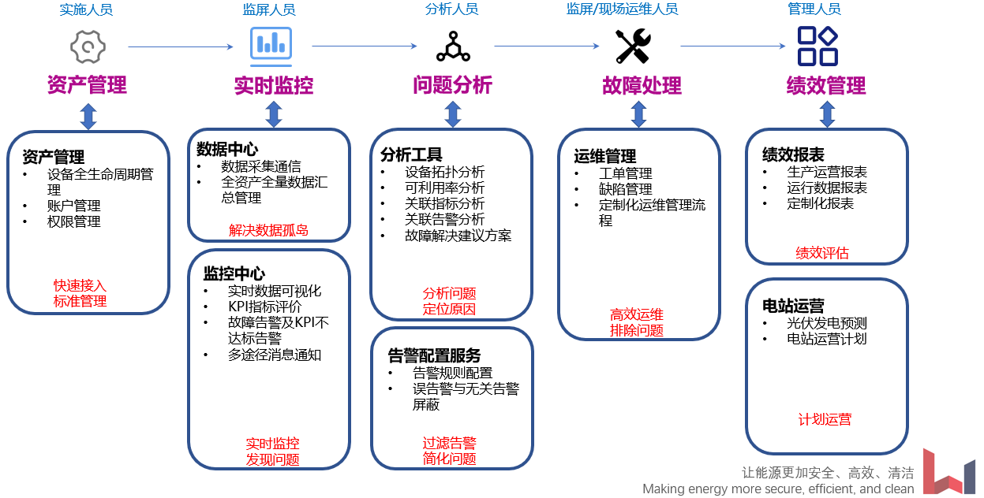

光伏管理运维平台不同的业务模块及功能模块解决了不同的用户角色的痛点需求，通过“资产管理-监控-发现问题-分析问题-定位问题-排除问题-绩效评估-计划运营”一系列流程，帮助企业将光伏电站进行集中管控，有效的降低了设备低效及停机时长，提高了运维检修的效率，大大降低了运维人力成本的同时，帮助企业提高电站运营的损失。

## 参考资料

N/A

## 术语定义

|  |  |
| --- | --- |
| **缩写(术语)** | **解释** |
| Revenue | 收益 |
| Production | 发电量 |
| Site Production | 电站发电量 |
| Self-Consumed Production | 自发自用电量 |
| Self-Consumed Percentage | 自发自用比 |
| Production Loss | 损失电量 |
| Grid-inject Production | 上网电量 |
| Daliy Production | 今日发电 |
| CO2 Reduction | CO2减排 |
| Yield | 满发时长 |
| Performance Ratio (PR) | 系统效率 |
| Weather Corrected Performance Ratio | 系统效率-温度修正 |
| Budget Production Completion Rate | 计划发电完成率 |
| Site Power | 全场功率 |
| Divergence rate | 离散率 |
| Total POA | 累计倾角辐照 |
| Total GHI | 累计水平辐照 |
| Irradiance | 辐照强度 |
| Accumulated Irradiance | 累计辐照 |
| Average Irradiance | 平均辐照强度 |
| Sunshine Hours | 日照时长 |
| Average Temperature | 平均温度 |
| TBA | Time Based Availability，基于时间的可利用率 |

## 单位表

|  |  |  |  |  |
| --- | --- | --- | --- | --- |
| **编号** | 名称 | **小数位** | **标准单位** | **说明** |
| 1 | 容量 | 2 | kWp | 或W、kW、GW；无特殊说明指组件容量 |
| 2 | 功率 | 2 | kW | 或MW、GW；  **自适应方式：**  [0,1000) kW：kW  [1000,1000000) kW：MW  [1000000,+∞) kW：GW |
| 3 | 发电量 | 2 | kWh | 或MWh、GWh；  **自适应方式：**  [0,1000) kWh：kWh  [1000,1000000) kWh：MWh  [1000000,+∞) kWh：GWh |
| 4 | 发电小时 | 2 | h |  |
| 4 | 辐照强度 | 2 | W/m2 | 一般用于气象站采集的实时数据 |
| 5 | 年均辐照强度(GHI) | 2 | kWh/ (m2·y) | 一般用于描述地区光资源情况 |
| 6 | 累计辐照 | 2 | Wh/m2 |  |

# 业务概述

## 业务总体功能流程图

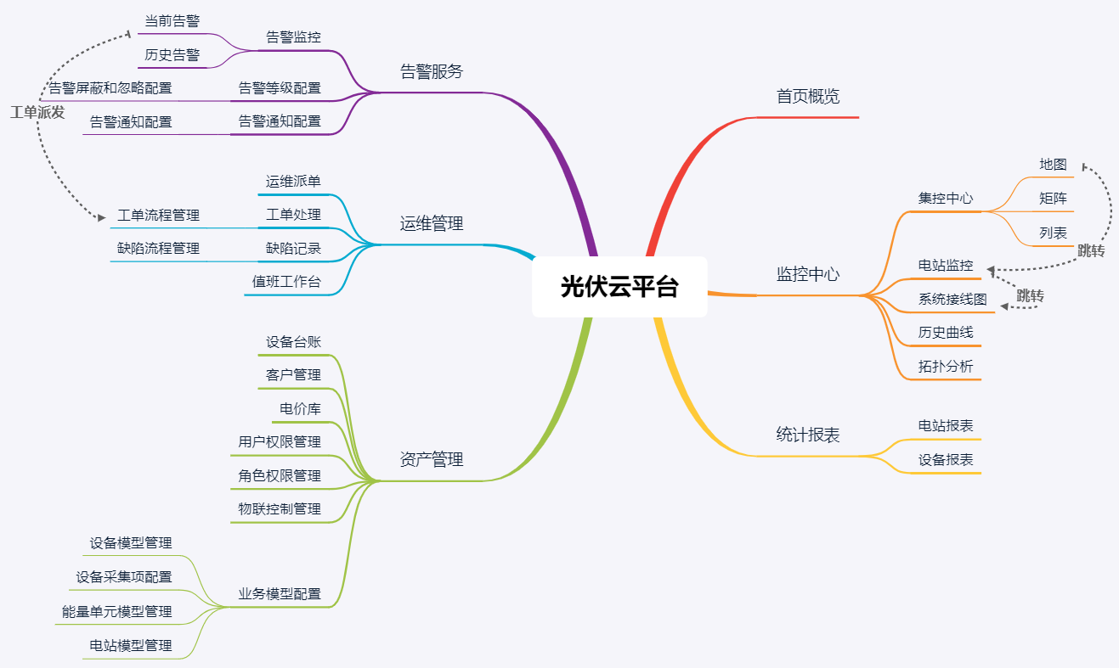

## 业务总体描述

本地迭代主要完善了页面的样式及交互方式，同时因为增加了光伏电站的上网方式属性而增加了部分业务。主要需求变更集中在3.2、3.4章节。增加了3.5章节定制服务（模块名暂定），将原先维护在电站台账中的提醒设置单独作为了一个功能模块，同时增加了LGC管理的功能模块。

# 功能需求

## 首页

### 需求描述和业务说明

1. 展示登录用户具有权限的所有电站的统计信息。
2. 首页数据的展示时区按照用户设置的时区。
3. 首页中收益数据的货币单位按照用户设置的货币单位。
4. 各数据单位进位与展示的逻辑不再赘述，大家应该已经很清楚，若仍有不清楚的，我当面说明。
5. 图表的横坐标时间轴，若为今日统计数据，那么横坐标时间轴最大值为当前时刻，而不再是24小时满时间轴。
6. 若量测点数据为空值，在页面中展示“--”，图表中展示“”，不可点击到该点，在固定采集频率的时候，断点时横坐标可以按采集频率一直增长下去，若今后将量测数据做成变化上传的方式，那么需要更复杂的处理方式，将会另起一个需求讨论。断点前后两个点之间不需要连线。
7. 若量测点数据为空值，那么该量测数据对应的计算值也为空值（累计值需要考虑之前是否有数据，如果无数据，那么累计值也为空，若之前有数据，那么当前时刻的值当成0处理，即累计值+0），在页面中展示“--”，图表中展示“”，不可点击到该点，因为计算值是固定计算频率，因此就算是断点，也会有横坐标的增长，按照计算频率增长，断点前后两个点之间不需要连线。

### 业务流程图和说明

### 界面原型和功能描述

#### 首页界面

##### 界面原型图

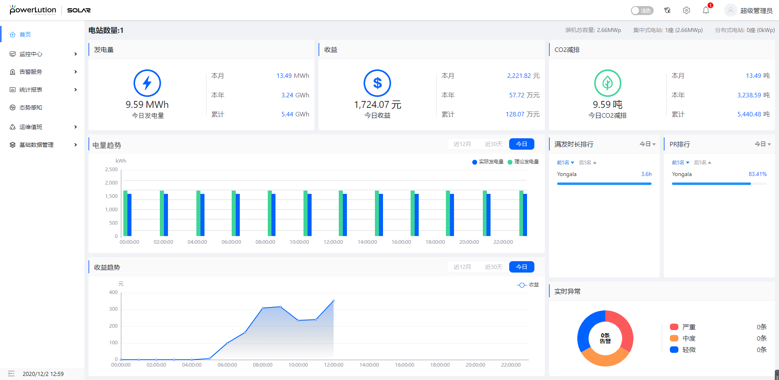

图1

##### 功能描述

1. 其中页面顶部展示所有电站的基本信息统计：
2. 电站数量，只统计已经运行过的光伏类型的电站（不包括建设中）；
3. 装机总容量——所有电站的装机量的累计值（单位默认kWp，单位的变化与2.3平台保持一致，下文将只介绍默认单位，对单位的变化不再做赘述）；
4. 集中式电站数量（集中式电站与分布式电站由台账中电站的建设类型属性决定，用户可自行维护）；
5. 分布式电站数量；

以上数据发生变化后，刷新页面更新。

1. 页面上方展示所有电站的运营数据统计信息：
2. 今日发电量、本月发电量、本年发电量与累计发电量（默认kWh，两位小数）——展示所有电站在该时间维度下的发电量统计值。今日发电量表示所有电站从今日00:00:00开始到目前时刻为止的发电量之和；本月发电量表示所有电站从本月月1号00:00:00开始到目前时刻为止的发电量之和；本年发电量表示所有电站从本年1月1号00:00:00开始到目前时刻为止的发电量之和；累计发电量表示所有电站从其开始运行（即开始发电，可能比投产时间更早）开始到目前时刻为止的发电量之和；
3. 今日收益、本月收益、本年收益与累计收益（默认单位为元，但会跟着用户设置的货币转换单位，两位小数）——展示所有电站在该时间维度下的收益统计值。今日收益表示所有电站从今日00:00:00开始到目前时刻为止的收益之和；本月收益表示所有电站从本月月1号00:00:00开始到目前时刻为止的收益之和；本年收益表示所有电站从本年1月1号00:00:00开始到目前时刻为止的收益之和；累计收益表示所有电站从其投运时间开始到目前时刻为止的收益之和；
4. 今日CO2减排、本月CO2减排、本年CO2减排与累计CO2减排（kg，两位小数）——展示所有电站在该时间维度下的CO2减排统计值。今日CO2减排表示所有电站从今日00:00:00开始到目前时刻为止的CO2减排之和；本月CO2减排表示所有电站从本月月1号00:00:00开始到目前时刻为止的CO2减排之和；本年CO2减排表示所有电站从本年1月1号00:00:00开始到目前时刻为止的CO2减排之和；累计CO2减排表示所有电站从其投运时间开始到目前时刻为止的CO2减排之和；

该部分所有数据15分钟统计一次，页面数据也为15分钟自动刷新一次。

1. 界面下半部分展示：
2. 电量趋势图，其中用户可通过图右上角切换时间维度：
3. 图默认展示“今日”维度——展示所有电站从今日00:00:00开始到目前时刻为止的实际发电量之和（折线）、理论发电量之和（折线）~~、并网量之和（折线），~~其中时间间隔为1小时。每一个时刻计算的是该时刻到该时刻后一小时内的统计数据。纵坐标为电量坐标，单位kWh；
4. “近30天”维度——展示所有电站从今日开始往前30天的00:00:00开始到目前时刻为止的电量趋势，其中实际发电量（柱）、理论发电量（柱）~~、并网量（柱）~~时间间隔为1天。每一个点计算的是这个点所代表日期当天从00:00:00到次日00:00:00时间内的统计数据。纵坐标为电量坐标，单位kWh；
5. “近12月”维度——展示所有电站从今月开始往前推算12个月的那个月的1号00:00:00时刻开始到目前时刻为止的实际发电量之和（柱）、理论发电量之和（柱）~~、并网量之和（柱）~~，其中时间间隔为1一个月。每一个点计算的是这个点所代表月份从当月1号00:00:00到下月1号00:00:00时间内的统计数据。纵坐标为电量坐标，单位kWh；

图的刷新时间为15分钟。

其中实际发电量见第5.2章，理论发电量见5.12章。

1. 收益趋势图，其中用户可在图表右上角切换时间查看维度：
2. “今日”维度——展示所有电站从今日00:00:00开始到目前时刻为止的收益之和（折线），其中时间间隔为15分钟小时。每一个时刻计算的是从其中时间间隔为1小时。每一个时刻计算的是该时刻到该时刻后一小时内的统计数据。纵坐标为电量坐标，纵坐标单位元；
3. “近30天”维度——展示所有电站从今日开始往前30天的00:00:00开始到目前时刻为止的收益趋势（折线），其中时间间隔为1天。每一个点计算的是当日00:00:00到次日00:00:00时间内的所有电站的收益之和，纵坐标单位元；
4. “近12月”维度——展示所有电站从今月开始往前算12个月的收益趋势（折线），其中时间间隔为1一个月。每一个点计算的是当月1号00:00:00到次月1号00:00:00的所有电站的收益之和，纵坐标单位元；

刷新时间为15分钟。

1. 界面右侧展示：
2. 单电站PR排行（横向柱状图）：
3. 以横向柱状图各电站的PR排名情况。其中PR值单位%，正常情况下PR不得超过100%，超过100%的当做100%展示。各电站名称展示在柱子的左上角，PR值展示在柱子的右上角；
4. 默认展示PR排名前五的单电站，用户可通过“”下拉框切换需要查看的排名。排名选项有：前5名（由大到小排序）、后5名（由小到大排序），若有相同PR的电站，则相同PR的电站按照电站创建时间的倒叙排序；
5. 用户可在图表右上角切换时间维度，包括：今日、本月、本年、累计四个维度。图表根据相应的时间维度展示电站的PR排行，其中今日维度展示今日00:00:00到当前时刻的各电站PR计算值的排行；本月维度展示从本月1号00:00:00到当前时刻的各电站PR计算值的排行；本年维度展示从本年1月1号00：00:00到当前时刻的各电站PR计算值的排行；累计维度展示从各电站投运开始到当前时刻的PR计算值的排行。其中PR的计算公式在5.8章中给出。

刷新频率15分钟。

1. 单电站满发时长排行列表：
2. 以横向柱状图各电站的满发时长排名情况，没有横坐标。各电站名称展示在柱子左上角，满发时长展示在柱子右上角；
3. 默认展示满发时长排名前五的单电站，用户可通过“”下拉框切换需要查看的排名。排名选项有：前5名、后5名；
4. 用户可在图表右上角切换时间维度，包括：今日、本月、本年、累计四个维度。图表根据相应的时间维度展示电站的满发时长排行，其中今日维度展示今日00:00:00到当前时刻的各电站满发时长计算值的排行；本月维度展示从本月1号00:00:00到当前时刻的各电站满发时长计算值的排行；本年维度展示从本年1月1号00：00:00到当前时刻的各电站满发时长计算值的排行；累计维度展示从各电站投运开始到当前时刻的满发时长计算值的排行。其中满发时长计算公式在上文以及5.3章中给出，不再赘述。
5. 其中满发时长=一定时间内的发电量/电站容量，若有多个电站， $满发时长=\frac{Σ发电量}{Σ电站容量}$，注意计算时单位的统一。

刷新频率15分钟。

1. 告警（环状图）：
2. 统计所有电站的所有当前告警的条数，展示在环状图中心，为超链接形式，点击可跳转到3.3.3.1告警监控界面进行当前告警查看；
3. 其中告警类型包括：轻微（蓝色）、中度（橙色）、严重（红色）；
4. 鼠标悬停在环状图上时，悬浮展示该告警类型的条数及占比；

告警数据为实时数据，当告警发生变化时，实时更新数据。

## 监控

### 需求描述和业务说明

1. 本模块分为集控中心、电站监控、系统接线图、设备监控、曲线工具，拓扑分析。
2. 集控中心：以GIS地图~~、矩阵、列表三种~~形式分别展示用户具有权限的各电站的运行概况，删除原有的矩阵及列表形式展示的功能。
3. 电站监控：用户可查看单电站的详细信息。
4. 运行数据查询：历史量测数据查询。
5. 指标查询：历史指标数据查询。
6. 增加功能模块：系统接线图。
7. ~~拓扑分析：展现电站中不同类型设备之间的联系，帮助用户找到设备状态及故障之间的联系。~~
8. 删除拓扑分析功能。
9. 电站运行状态不在赘述，具体需求参考综合能源智慧运营平台2.0需求。
10. 电站通信状态与原先需求有所区别，具体变更为：电站下若存在一个能量单元通信正常，那么电站的通信即为正常；若电站下所有能量单元均离线，那么电站离线。
11. 能量单元通信状态变更为：能量单元下若存在一个设备通信正常，那么该能量单元通信即为正常；若能量单元下所有设备均离线，那么能量单元离线。

### 业务流程图和说明

### 界面原型和功能描述

#### 集中监控——GIS地图展示界面

##### 界面原型图

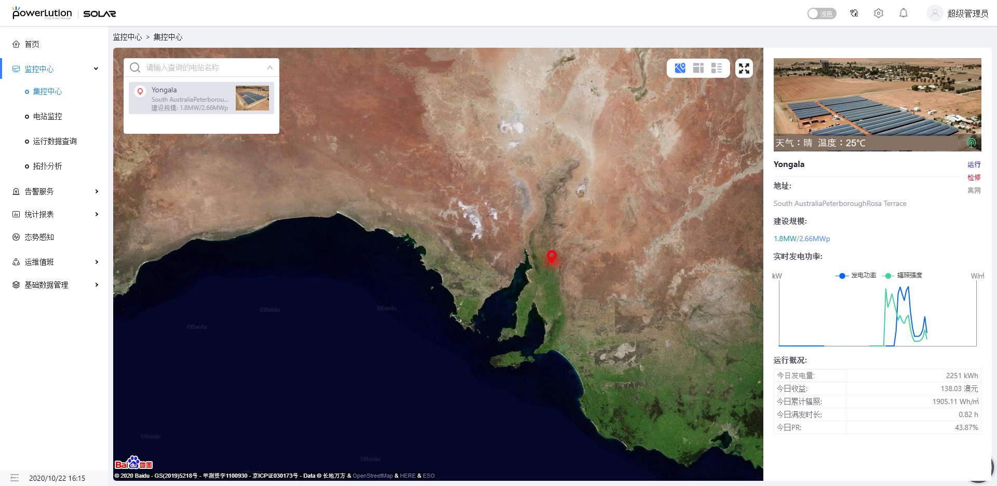

图1

##### 功能描述

1. 点击导航栏的“集控中心”菜单，进入到集控中心，默认展示GIS地图，如图1所示，其中各电站在地图中以红色坐标点标出。
2. ~~用户可通过页面左上角的展示方式切换到地图模式、矩阵模式或列表模式~~。
3. 以GIS地图的方式展示各电站的分布情况，国内用户默认使用百度地图，国外用户默认使用Google地图。
4. 用户可在地图左上角的搜索框内输入关键字查找想要查看的电站。关键字模糊匹配电站名称、电站地址以及建设规模，如图1所示。
5. 用户可通过点击地图中电站的红色坐标点或者通过选择搜索栏中的结果来展开电站的概况信息。电站概况信息在地图右侧悬浮展示，其中展示内容包括：
6. 电站照片；
7. 电站名称；
8. 电站地址；
9. 通信情况——展示在电站照片右上角，绿色表示全部通讯正常，灰色表示通讯中断；
10. 建设规模；
11. 电站运行状态——分为建设中、调试中、试运行、已投运和已停运，状态取值和颜色与2.3平台保持一致；
12. 天气——展示天气和温度，如“天气：多云 温度：21℃”，“多云”此类的天气数据来自外部天气接口，根据接口实际情况取值。温度数据来自气象站的量测点，数据刷新频率为实际量测点的采集频率，实时更新数据；
13. 实时功率——折线图展示当日00:00:00开始的电站发电功率与辐照强度的趋势，功率单位kW，保留两位小数，辐照强度单位W/㎡，保留两位小数，时间间隔为15分钟，每个时刻取值为量测时间离该时刻最近的量测值，例如14:15时刻的值应当取量测时间离14:15这个时刻最近的电站功率。因该图仅是缩略简图，因此横纵坐标轴均可不用展示，只体现趋势即可。每15分钟刷新一次折线图。其中电站功率数据来源详见5.15章。
14. 运行概况——根据电站运行方式不同分别展示：

全额上网的电站：展示今日累计辐照量（Wh/㎡，两位小数，计算公式见5.1章）、今日发电量（kWh，两位小数）、今日满发时长（h，两位小数，计算公式见5.3章），今日收益（元，两位小数，计算公式见5.5章）、今日PR（%，两位小数，计算公式见5.8章）。数据均为15 分钟统计一次并刷新。

自发自用余额上网的电站：展示今日累计辐照量（Wh/㎡，两位小数，计算公式见5.1章）、今日上网电量（kWh，两位小数）、今日自发自用电量（kWh，两位小数）、今日满发时长（h，两位小数，计算公式见5.3章），今日收益（元，两位小数，计算公式见5.5章）、今日PR（%，两位小数，计算公式见5.8章）。数据均为15 分钟统计一次并刷新

1. ~~快捷入口——用户可通过“电站监控”按钮快速跳转到3.2.3.4电站监控界面查看该电站的详细运行情况。“拓扑分析”按钮快速跳转到3.2.3.7设备监控界面查看该电站的设备列表及设备详细运行情况。~~
2. 剩余功能与原需求相同，不再赘述。

#### 电站监控

##### 界面原型图

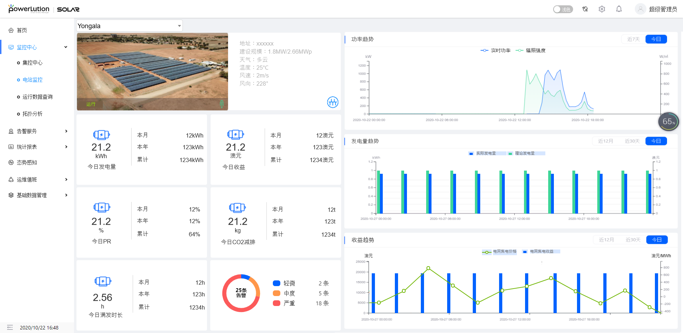

图1

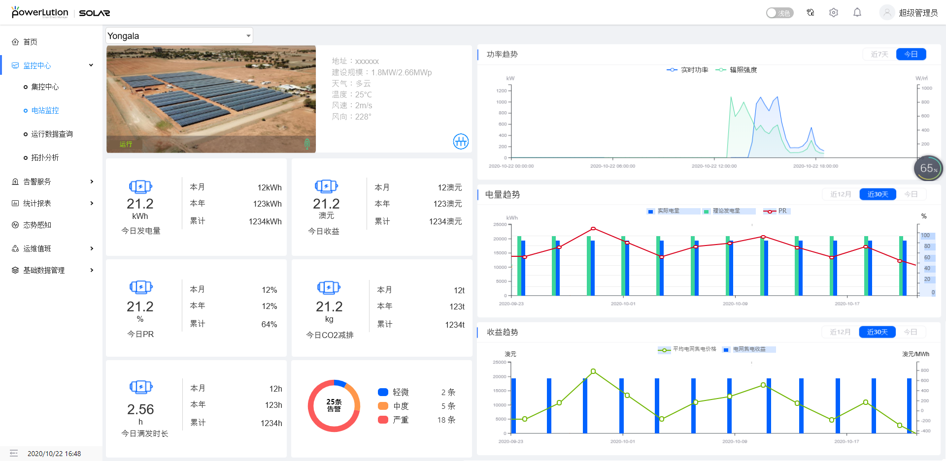

图2

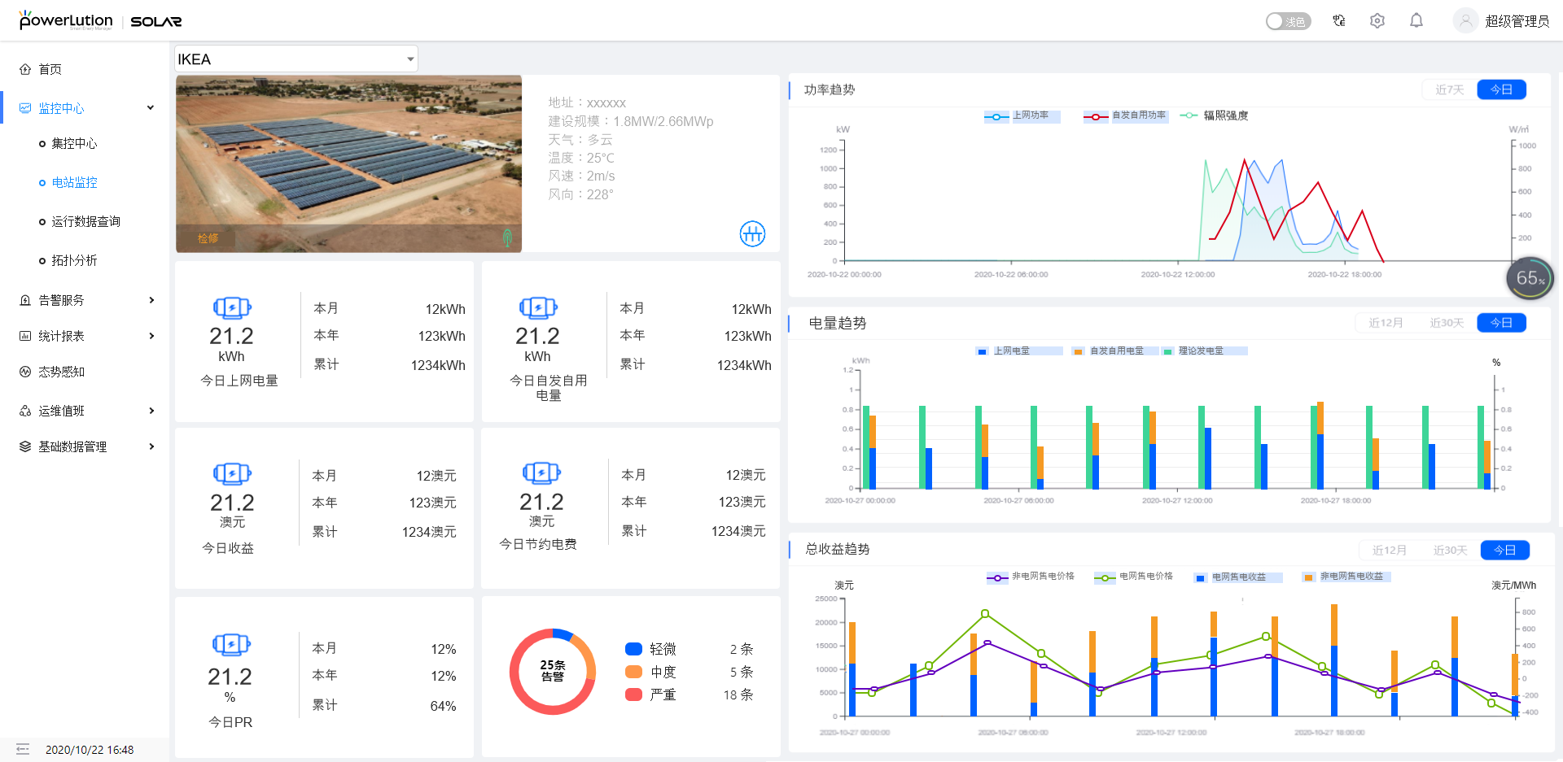

图3

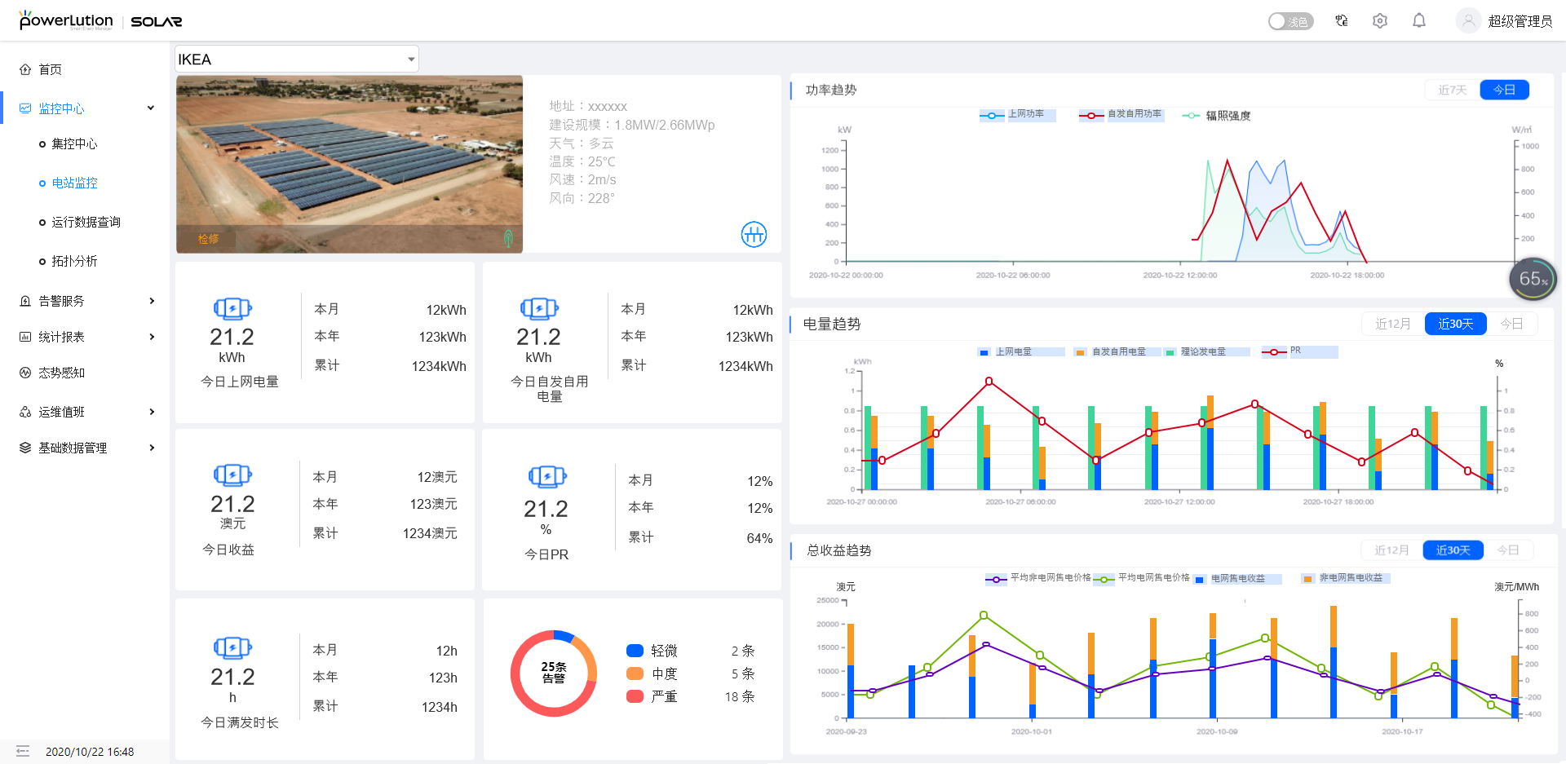

图4

##### 功能描述

1. 若用户通过集控中心进入到该界面，那么该界面展示用户在集控中心选择的电站进行详细信息的查看。
2. 若用户是通过点击导航栏“电站监控”菜单进入到电站监控界面，那么该界面默认展示最新创建的电站的详细信息。
3. 左上角以卡片的方式展示电站的基础信息，包括电站地址（超长分行展示）、建设规模、电站照片、通讯状态、天气、温度、风速、风向、运行状态。~~在卡片右上角为切换电站按钮，点击出现电站列表，如图3所示，列表反显当前选中的电站，鼠标移动到各电站区块最好增加一些交互样式以提升体验。选中电站后列表消失，页面刷新。卡片右下角有一个接线图的图标，点击该图标进入到子页面“系统接线图”界面中，具体功能将在3.2.3.5章节中介绍~~
4. 电站卡片下方展示电站的统计数据，电站建设类型分为集中式电站与分布式电站，而各建设类型中又可根据电站的功能将其分类为全额上网、自发自用余额上网或全额自用三种（本次迭代暂时不考虑全额自用的场景，若真有实际需求，会在下次迭代中更新）。其中集中式电站一般为全额上网，而分布式电站一般为自发自用余额上网。与此同时，全额上网电站因电力市场区别，售电价格可分为固定电价（单费率或多费率）与实时电价（不需要考虑购电价格，因为大部分全额上网的光伏电站不会维护用电单元）。而自发自用余额上网的电站一般情况下向电网售电的价格为固定电价（单费率或多费率），若该电站自发自用的电是与用电方签署的PPA或者其他用电协议，那么该电站售电给非电网对象的价格一般也为固定电价（单费率或多费率）。大部分情况下，光伏电站售电电价只有一套价格，并且适用全电站，但理论上不排除光伏电站会根据能量单元不同而具有多套价格，当前版本主要考虑普遍的情况即光伏电站只有一套售电价格的情况。因此根据电站上网方式不同展示的信息也不同，其中：
5. 全额上网电站：

发电量——今日、本月、本年、累计统计数据，数据取自关口开关（电表）的发电量之和；

收益——今日、本月、本年、累计统计数据；

满发时长——今日、本月、本年、累计统计数据；

PR——今日、本月、本年、累计统计数据；

CO2减排——今日、本月、本年、累计统计数据；

当前告警——展示该电站当前的告警信息，逻辑与操作和首页的告警信息相同，不再赘述。

1. 自发自用余额上网电站：

上网电量——今日、本月、本年、累计统计数据，数据取自关口开关（电表）的并网量之和；

自发自用电量——今日、本月、本年、累计统计数据，数据取自光伏供用户负载电量（具体点号会根据实际情况而定）之和；

收益——今日、本月、本年、累计统计数据；

满发时长——今日、本月、本年、累计统计数据；

PR——今日、本月、本年、累计统计数据；

当前告警——展示该电站当前的告警信息，逻辑与操作和首页的告警信息相同，不再赘述。

1. 电站卡片右侧展示：
2. 功率趋势折线图，：
3. 默认展示今日的功率数据，其中：

**全额上网电站**：展示电站今日从00:00:00开始到当前时刻的发电功率曲线以及辐照强度曲线，间隔为实际量测点采集频率，双纵坐标，左边纵坐标表示功率，单位kW，右边纵坐标表示辐照强度，单位W/㎡。功率点号取自关口开关（电表）的有功功率点号，辐照强度取自气象站的辐照强度点号。

**余额上网电站：**展示电站今日从00:00:00开始到当前时刻的上网功率曲线、自发自用功率曲线以及辐照强度曲线，间隔为实际量测点采集频率，双纵坐标，左边纵坐标表示功率，单位kW，右边纵坐标表示辐照强度，单位W/㎡。功率点号取自关口开关（电表）的有功功率点号，辐照强度取自气象站的辐照强度点号。

1. 用户可通过图右上角选择需要查看的时间维度。目前支持“今日”与“最近7天”。若用户选择查看最近7天的功率趋势，那么折线图展示从今天开始计算，从7天前的当天的00:00:00开始到今天当前时刻的功率曲线，间隔为实际量测点采集频率；
2. 电量趋势图，其中用户可通过图右上角切换时间维度：
3. 图默认展示“今日”维度——展示内容根据全额上网与余额上网有区别，其中：

**全额上网电站**：展示电站从今日00:00:00开始到目前时刻为止的实际发电量（柱）、理论发电量（柱），其中时间间隔为15分钟。每一个时刻计算的是该时刻到该时刻后15分钟内的统计数据。纵坐标为电量，单位kWh；

**余额上网电站**：展示电站从今日开始往前30天的00:00:00开始到目前时刻为止的上网电量与自发自用电量（堆叠柱）、理论发电量（柱），其中时间间隔为15分钟。每一个时刻计算的是该时刻到该时刻后15分钟内的统计数据。纵坐标为电量，单位kWh；

1. “近30天”维度——展示内容根据全额上网与余额上网有区别，其中：

**全额上网电站**：展示电站从今日开始往前30天的00:00:00开始到目前时刻为止的实际发电量（柱）、理论发电量（柱）、和PR（折线），其中时间间隔为1天。每一个点计算值是这个点所代表日期当天从00:00:00到次日00:00:00时间内的日统计值。双纵坐标，左边为电量坐标，单位kWh，右边为PR坐标，单位%；

**余额上网电站**：展示电站从今日开始往前30天的00:00:00开始到目前时刻为止的上网电量与自发自用电量（堆叠柱）、理论发电量（柱）和PR（折线），其中时间间隔为1天。每一个点计算值是这个点所代表日期当天从00:00:00到次日00:00:00时间内的日统计值。双纵坐标，左边为电量坐标，单位kWh，右边为PR坐标，单位%；

1. “近12月”维度——展示内容根据集中式电站与分布式电站有区别，其中：

**全额上网电站：**展示电站从今月开始往前推算12个月的那个月的1号00:00:00时刻开始到目前时刻为止的实际发电量（柱）、理论发电量（柱）、和PR（折线），其中时间间隔为1一个月。每一个点计算的值是这个点所代表月份从当月1号00:00:00到次月1号00:00:00时间内的月统计值。双纵坐标，左边为电量坐标，单位kWh，右边为PR坐标，单位%；

**余额上网电站：**展示电站从今月开始往前推算12个月的那个月的1号00:00:00时刻开始到目前时刻为止的上网电量与自发自用电量（堆叠柱）、理论发电量（柱）和PR（折线），其中时间间隔为1一个月。每一个点计算的值是这个点所代表月份从当月1号00:00:00到次月1号00:00:00时间内的月统计值。双纵坐标，左边为电量坐标，单位kWh，右边为自发自用率坐标，单位%；

1. 收益趋势图，其中用户可通过图右上角切换时间维度：
2. 图默认展示“今日”维度——展示电站从今日00:00:00开始到目前时刻为止的收益（柱）与电价（折线），其中收益统计的时间间隔为15分钟，统计的是每一个时刻计算的是该时刻到该时刻后15分钟内的收益数据，而电价为实际维护的电价。其中根据售电价格的对象不同，收益为为电网售电收益与非电网售电收益的堆叠柱，分别以15分钟的频率按照各自的价格进行统计后以两个不同颜色的柱子进行堆叠展示（根据实际维护的售电价格的对象来动态展示，即若只维护了一个电网售电对象，那么该图中只会有电网售电收益一个柱子，若维护了电网和非电网售电对象，那么该图中就会有两个柱子堆叠展示）。而电价的展示逻辑与收益相同，但是因为电价为折线，因此有几个对象就展示几条折线，电站按照实际维护的时间段（固定电价，一个时间段内的电价只有头和尾有点，中间没有点，头尾用直线相连）或者时间间隔（实时电价）展示（需要注意的是电价采集间隔与收益计算间隔不一定相同，此时图表展示两条曲线的横坐标需要小心处理）。双纵坐标，左边为收益坐标，单位元，右边为电价坐标，单位元/kWh（其中澳洲电站的电价为澳元/MWh），具体图例见原型图；
3. “近30天”维度——展示电站从今日开始往前30天的00:00:00开始到目前时刻为止的收益（柱）和平均电价（折线），其中时间间隔为1天。每一个点计算值是这个点所代表日期当天从00:00:00到次日00:00:00时间内的日统计值。其中展示逻辑与上文相同，只是电价曲线变成了平均电价曲线，且平均电价曲线的时间间隔为固定的1小时。双纵坐标，左边为收益坐标，单位元，右边为电价坐标，单位元/kWh，具体图例见原型图；
4. “近12月”维度——展示电站从今月开始往前推算12个月的那个月的1号00:00:00时刻开始到目前时刻为止的收益（柱）和平均电价（折线）的趋势，其中时间间隔为1个月。每一个点计算的值是这个点所代表月份从当月1号00:00:00到次月1号00:00:00时间内的月统计值。其中展示逻辑与上文相同，平均电价曲线的时间间隔为固定的1个月。双纵坐标，左边为收益坐标，单位元，右边为电价坐标，单位元/kWh，具体图例见原型图；

#### 系统接线图

##### 界面原型图

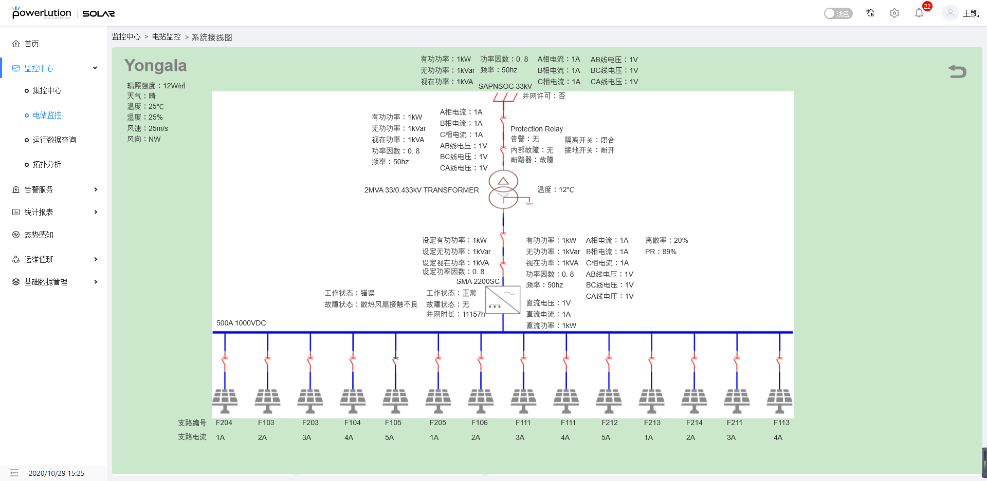

图1

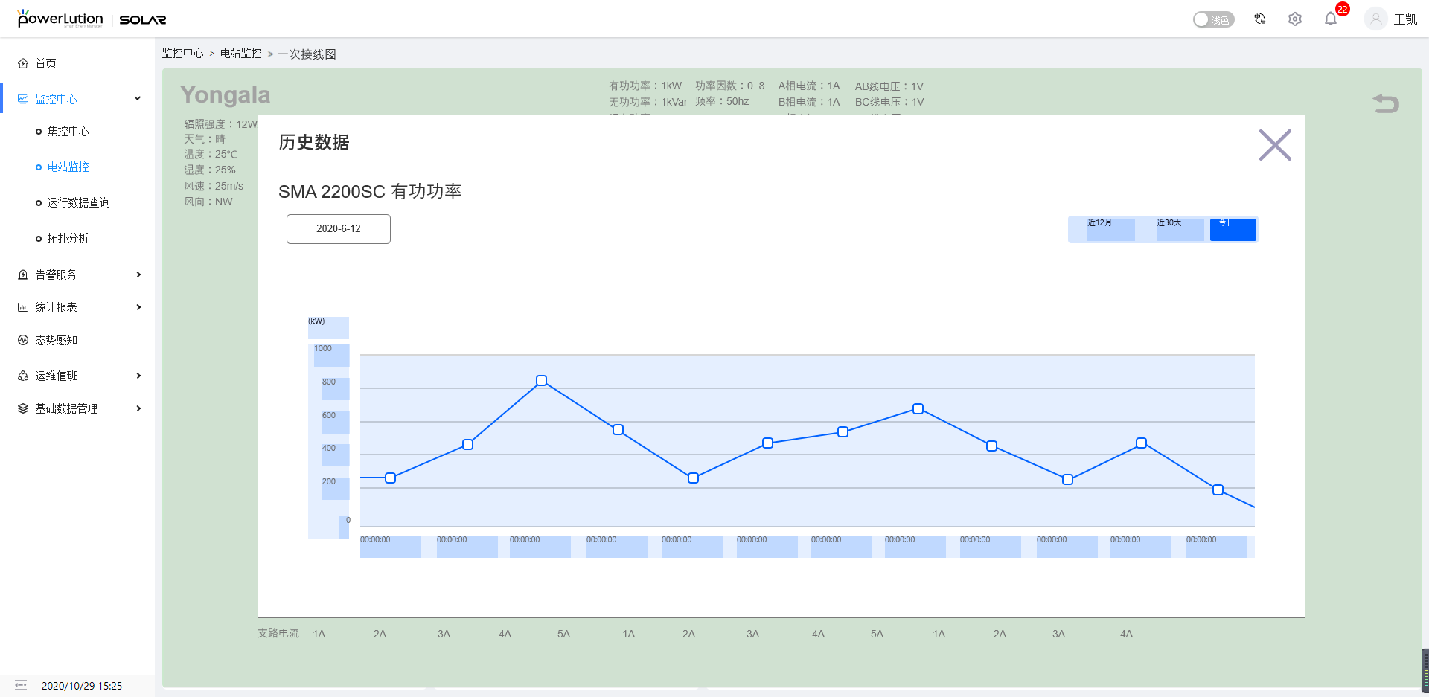

图2

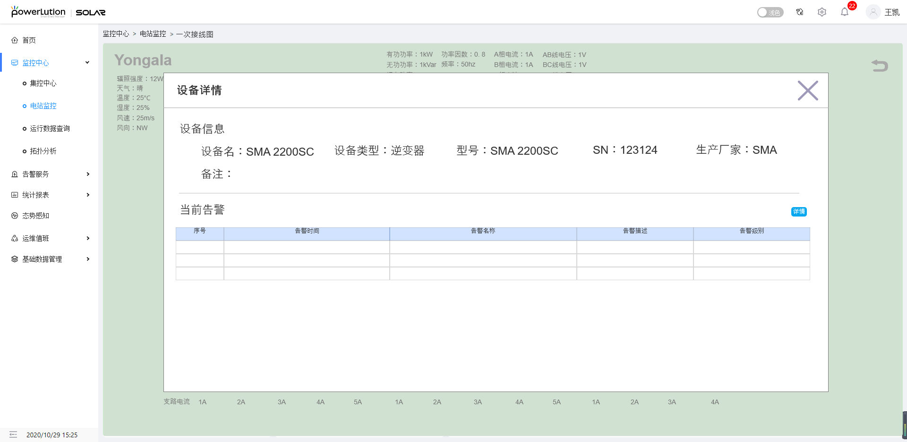

图3

##### 功能描述

1. 系统接线图功能由“电站监控”模块中的电站卡片右下角接线图图表点击进入，以Yongala电站为例，如图1所示。
2. 接线图为每个电站定制，没有通用性可言，因此目前Yongala项目的接线图按照图1所示进行绘制，所有需要用到的信息均已展示在原型图中。希望能够将元件进行优化升级，提升美观度的同时，要兼顾科技感。
3. 点击量测点可查看该量测点的历史数据，如图2所示，左上角显示设备名称+量测点，如“SMA 2200SC 有功功率”。与平台2.0功能不同的是，此处只能同时查看一个量测点的历史数据，无法点击多个量测点进行同时查看。
4. 点击设备名称可查看该设备的台账信息以及告警信息。其中台账信息由后台设备台账中配置同步展示，不是固定项。告警信息展示该设备的当前告警信息，具体字段见原型图。告警列表右上角“详情”按钮可跳转到告警监控页面。若该设备没有当前告警，那么“详情”按钮去置灰不可点击。

#### 运行数据查询

##### 界面原型图

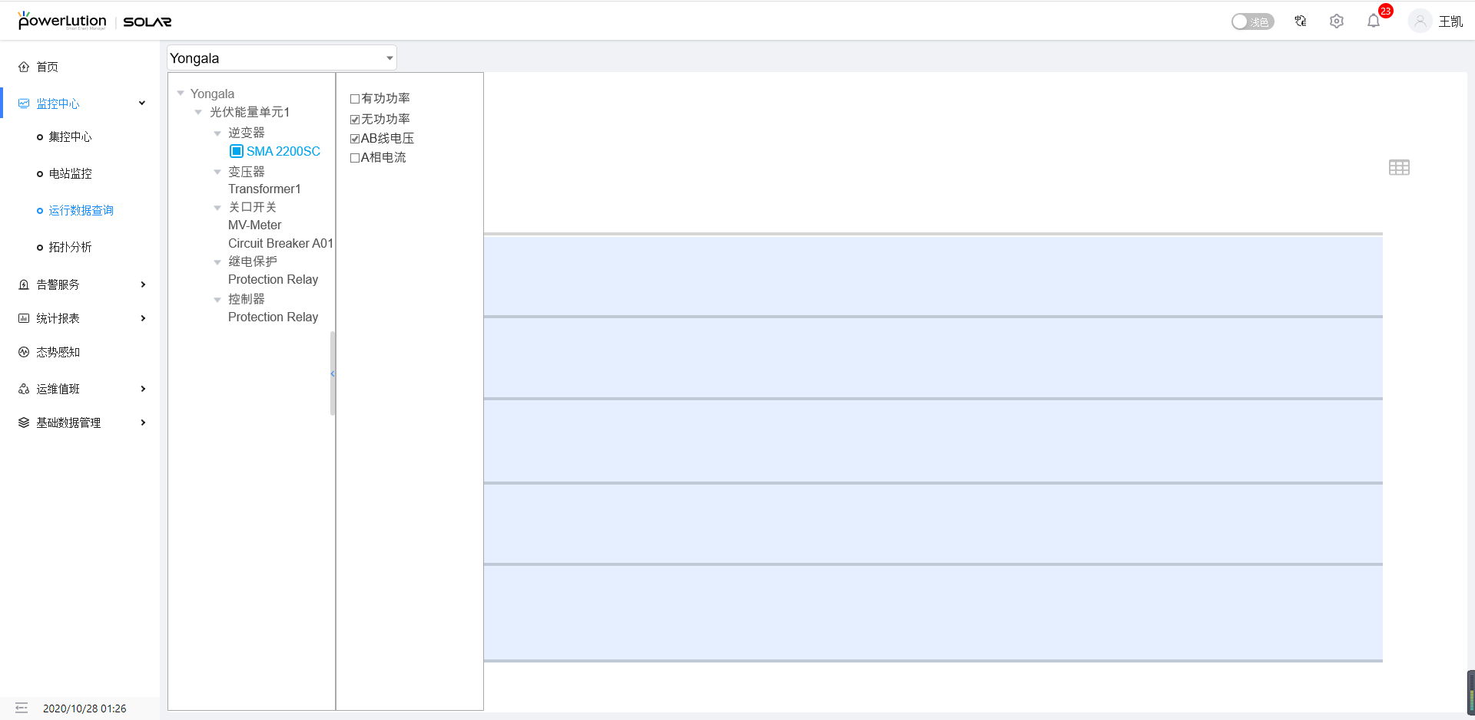

图1

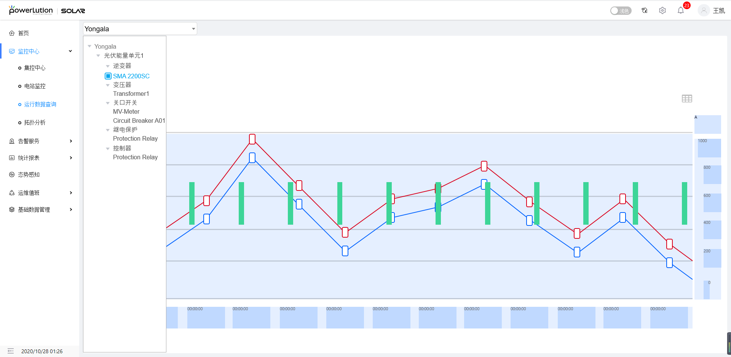

图2

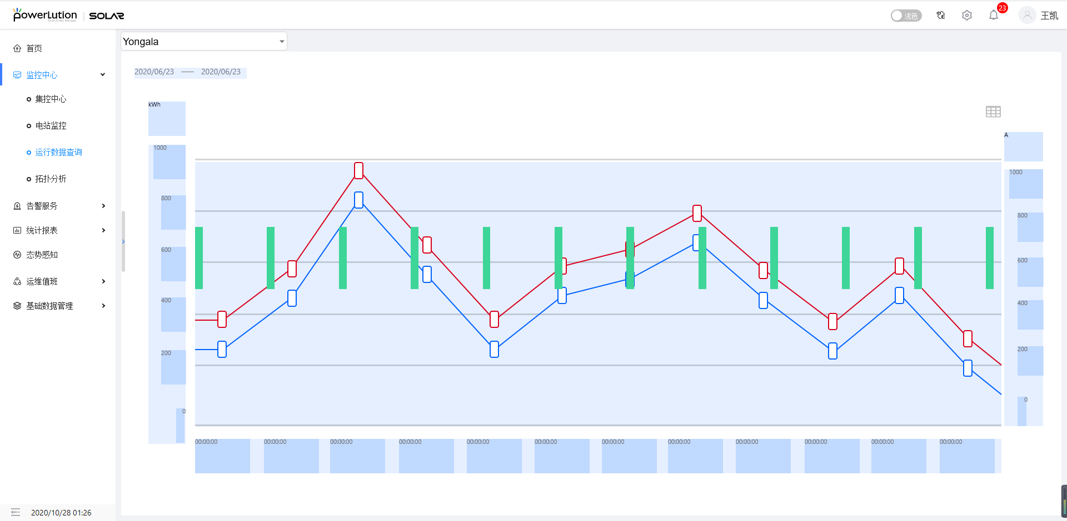

图3

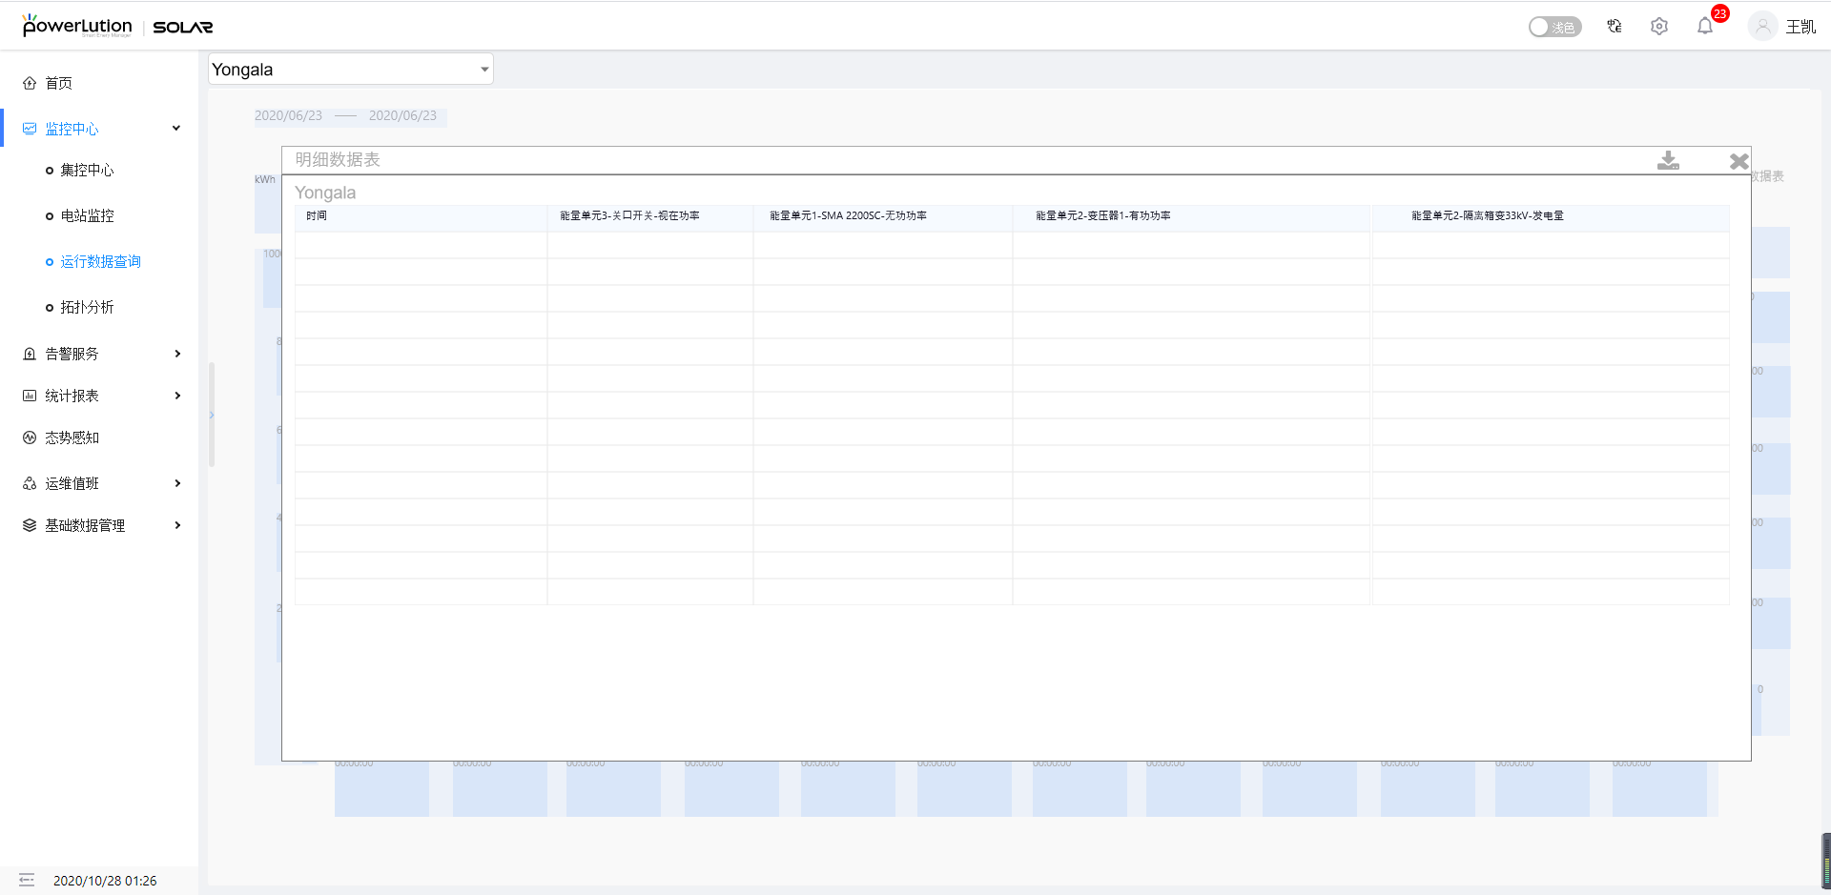

图4

##### 功能描述

1. 优先按照储能平台的通用模块进行开发。
2. 点击导航栏“运行数据查询”菜单进入到运行数据查询界面，默认展开左侧电站的设备结构树，设备结构树与设备台账中的设备树相同。左侧树可折叠，折叠后右侧的图表等比放大适配显示区域。只展示当前选择的电站的设备树。
3. 用户可通过点击并只可点击电站结构树中的叶子节点（设备节点）来展开该设备的量测点数据列表，量测点数据列表并列展示在电站结构树的右侧，悬浮于页面上方，不会占用图表的展示空间。其中量测点根据设备台账中维护的具体量测点进行展示，只做搬运工。

~~支持选择复数个设备的复数个量测点，没有量测点数量及类型的限制。~~

再次点击电站结构树的叶子节点，右侧量测点数据列表收缩，勾选了量测点数据的设备做出标识，如图2所示。

1. ~~当用户每勾选一个量测点数据项，右侧图中同步添加对应的量测点曲线，列表中同步添加对应的量测点条目，其中列表充当了图中的图例，因此图中不再需要展示图例，如图2所示。~~

~~图中最多展示两个纵坐标，左右各一个，并且默认全部量测点数据项均展示折线。~~

~~纵坐标的展示逻辑遵循队列数据结构，窗口为最新添加的两个量测点的单位，也就是说图中展示最新的两个坐标轴。用户每勾选一个量测点时，若该量测点类型已存在已勾选的量测点的类型中，那么纵坐标不增加不变化；若该量测点的类型与已勾选的量测点的所有类型都不同，那么代表该类型的纵坐标需要加入到图中，作为一个新的坐标，若原先没有坐标轴，那么该坐标轴就展示在左侧；若原先左边有坐标轴，右边没有坐标轴，那么该坐标就展示在左侧，左侧坐标轴自动移动到右侧；若原先左右两边都有坐标轴，右边的坐标轴消失（不是移出队列，而是超出展示窗口，不再展示），左边的移到右边，新坐标展示在左边，以此类推，简而言之就是最新的坐标轴永远在左边。~~

~~每一个量测点均按照其各自的实际采集间隔展示，可能会出现采集间隔不相同的情况，需要小心处理。~~

~~因为图中只有两个坐标轴，那么当量测点类型过多的时候，注定有些量测点没有其对应的坐标轴，因此当用户鼠标移动到图中时，数据后面需要带单位，以此来区分类型，如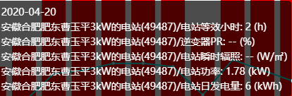。~~

~~图下方的量测点数据项列表中字段分别为：~~

1. ~~显示——每一个量测点数据项条目默认展示折线图标并且颜色按照固定顺序进行分配；~~
2. ~~数据项——以“能量单元-设备-量测点”的方式展示量测点的名称，若超过一定长度，那么以超过部分以“…”展示，鼠标悬浮展示全部名称；~~
3. ~~电站——展示该量测点数据项所属设备所在的电站名称，若超过一定长度，那么以超过部分以“…”展示，鼠标悬浮展示全部名称；~~
4. ~~样式——可为该量测点数据项选择展示的样式，其中有“折线图”与“柱状图”两种样式，更改样式的同时，“显示”字段的图标也做相应的更改，图标颜色不做更改。~~
5. ~~删除——以垃圾桶图标展示，字段上的垃圾桶表示清空量测点数据项，图中对应曲线消失，若该量测点类型在已选量测点中不复存在，那么其对应的坐标轴的清除也遵循队列数据结构，从队列中移除，根据队列中剩下的数据进行展示，不再用大量文字描述。同时左侧电站结构树以及量测点列表中的勾选状态全部清空。每一个条目的垃圾桶表示删除该条目，同时左侧量测点列表中该量测点清除，若该设备只选择了这一个量测点，那么设备选中的样式也清除。~~
6. ~~用户可通过切换页面左上角的时间框来选择需要查看的时间，默认为今日（展示为“2020-08-09 ~ 2020-08-09”）。时间选择上没有左边界（实际边界可以设定为最早1970年，举个例子），右边界为今日。针对每一个量测点数据项在图中的展示方式，下面给出展示逻辑：~~
7. ~~若数据项在用户选择的时间段内数据量小于等于600个时，那么按照原始频率展示原始数据。~~
8. ~~若数据项在用户选择的时间段内数据量大于600且小于等于1200个时，那么按照每两个点中取前一个点的方式来展示数据。当用户放大局部区域内的数据量小于等于600时，按照原始频率展示该区域内的原始数据；~~
9. ~~若数据项在用户选择的时间段内数据量大于1200且小于等于1800个时，那么按照每三个点中取第一个点的当时来展示数据，当用户放大局部区域内的数据量大于600且小于等于1200时，按照第二步的方式来展示；~~
10. ~~以此类推，保证图中每一个量测点数据项的最大数据量不超过600。~~
11. 用户可通过点击图表右上角的“数据表”按钮，查看表格形式的量测点数据，如图4。若用户没有选择量测点，那么该按钮置灰且不能点击。

其中表格的抬头按照用户选择的数据项顺序排序，抬头字段按照“能量单元-设备-量测点”方式命名，具体看原型图即可。用户可按照页面上的数据表样式导出到CSV文件中，文件以当前导出的电站+时间命名即可，例如“Yongala 2020-08-09 10:43:11”。若遇到量测点采集间隔不同的情况，那么时间字段取所有量测点的时间并集，并根据各量测点的实际情况进行表格内容的填充。

剩余功能与储能平台的功能相同，不再赘述。

#### 指标数据查询

##### 界面原型图

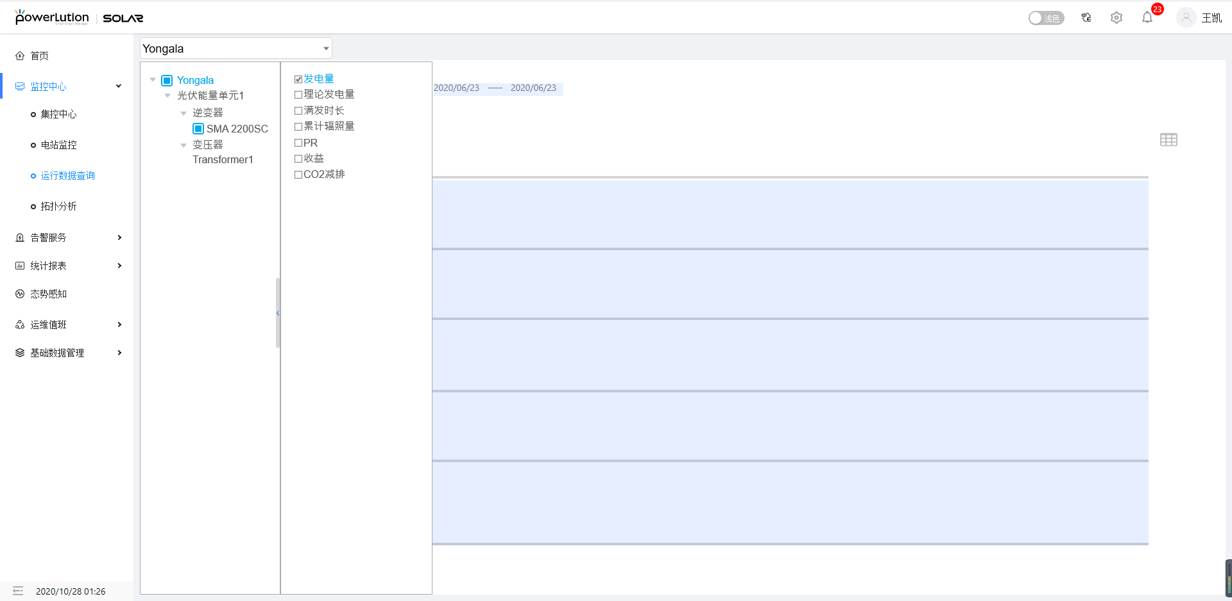

图1

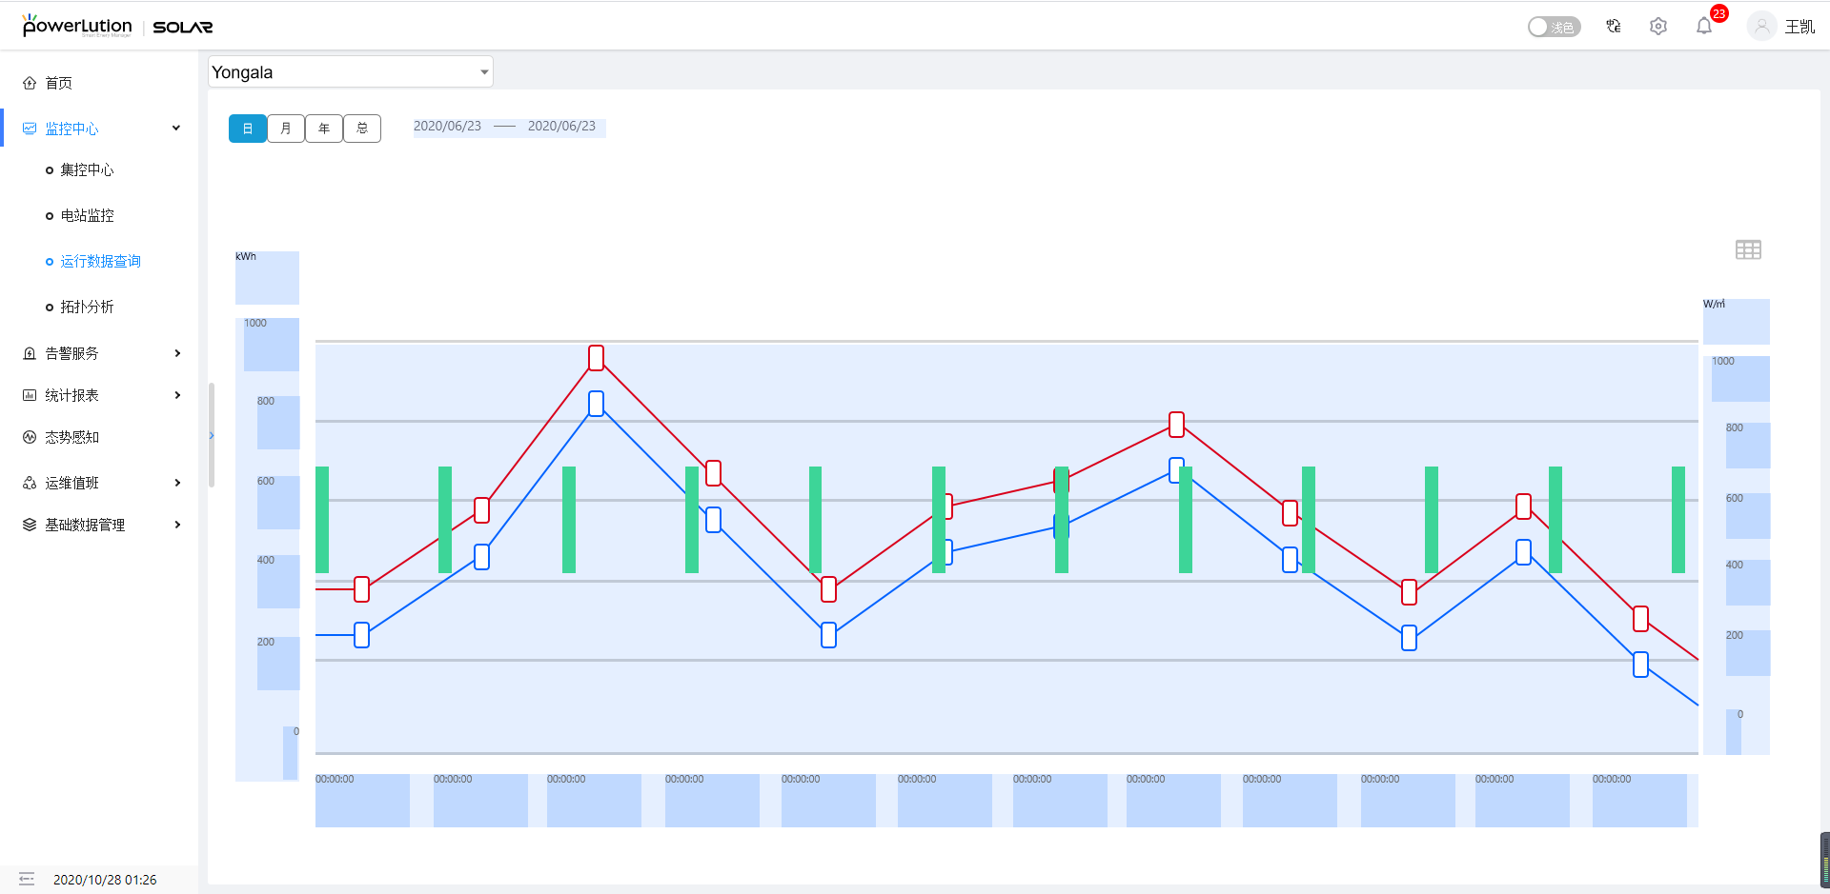

图2

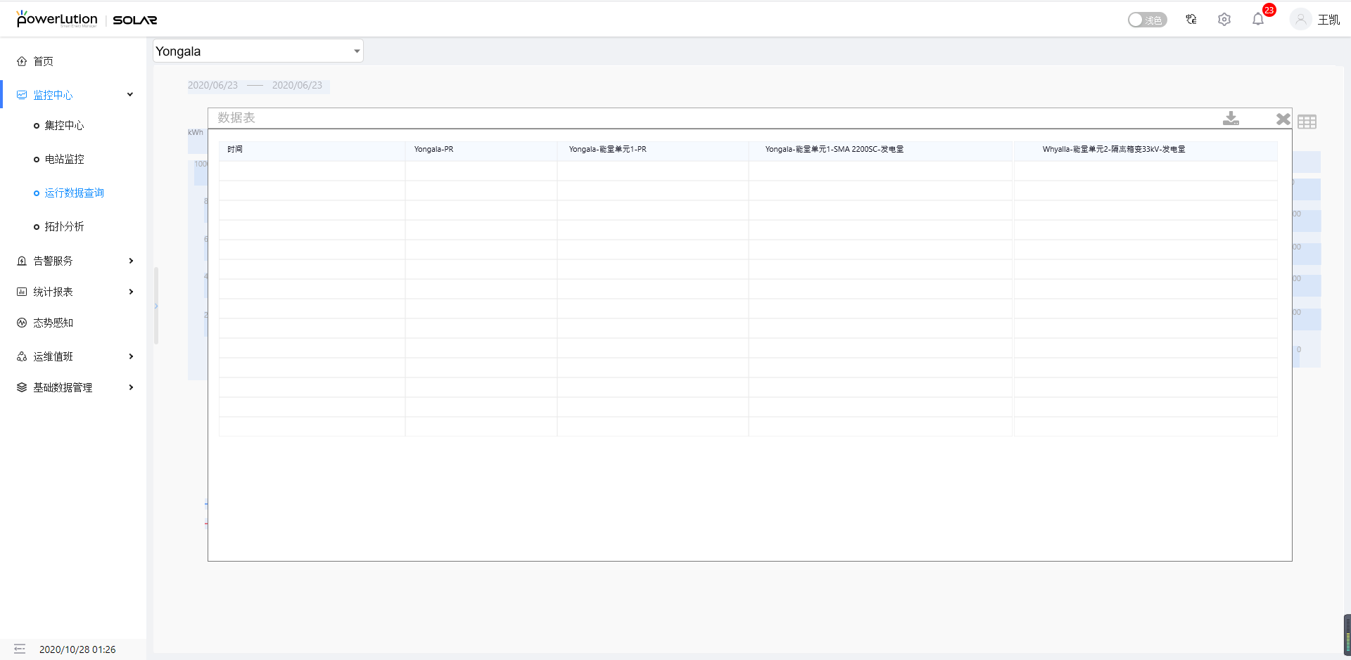

图3

##### 功能描述

1. 菜单导航栏结构未及时调整，望UI及开发注意，此功能与“运行数据查询”同等级，排在运行数据查询菜单下方。
2. 大体上界面与功能与“运行数据查询”相同，相同部分不再赘述，以下对不同的地方进行描述：
3. 设备结构树与指标列表：
4. 左侧电站结构树中各节点均可点击，包括电站节点、能量单元节点和设备节点。
5. 电站指标目前固定为：按照上网方式不同，分为

全额上网：实际发电量、理论发电量、满发时长、累计辐照量、PR、收益、CO2减排；

余额上网：上网电量、自发自用电量、理论发电量、满发时长、累计辐照量、PR、收益、CO2减排；

1. 能量单元指标目前固定为：PR、；
2. 设备指标目前固定为以下几类有指标（维护了多少以下设备就展示多少设备，其余类型的设备不展示）：

逆变器设备类型：实际发电量、理论发电量、满发时长、PR、组串离散率；

变压器设备类型：效率，发电量；

交流汇流箱：发电量、效率；

关口开关：上网电量；

继电保护器：发电量；

~~支持选择能量单元和设备，每个对象的指标均且可选择复数个，没有任何限制。~~

以上指标为当前可用指标，只有以上提到的设备类型的设备才会有其相应的指标。指标将会在今后迭代中不断更新优化。

1. 数据项表格：

用户选择完指标数据项后，页面下方数据项表格展示用户选择的指标数据项。表格与运行数据查询的表格字段相同，操作逻辑也相同，不再赘述。

1. 时间选择：

提供日、月、年、总的时间维度，并且根据用户选择的时间维度及时间段的不同，各量测点数据项的展示具体逻辑如下：

* + - 日维度：日维度为默认选中的时间维度，并且时间段默认选择为今日，默认展示今日0点到当前时刻的每15分钟的统计值。需要注意的是满发时长和PR展示的是一天之内的累计值，而不是当前15分钟内的统计值。若用户选择查看一段时间内的数据如“2020-09-09 ~ 2020-09-015”，那么展示每一天的15分钟为维度的详细统计数据。用户可选择最长的时间段为7天。~~理论上用户可选择的时间范围应该是无限制（左边界与右边界可以为1970-01-01~今日），数据量上限依然是600个，取数与展示与运行数据查询相同，不再赘述~~；
    - 月维度：月维度用户可选择以月为单位的时间段。默认选择为当前月份，默认展示当前月份每一天的统计值。若用户选择查看一段时间内的数据如“2020-09~ 2020-11”，那么展示每一天详细统计数据。用户可选择最长的时间段为一年。~~理论上用户选择时间没有限制（左边界与右边界可以为1970-01~本月），并且曲线以1天为时间间隔展示，数据量上限依然是600个，取数与展示与运行数据查询相同，不再赘述~~；
    - 年维度：年维度用户可选择以年为单位的时间段。默认选择为当前年份，默认展示当前年份每一个月的统计值。若用户选择查看一段时间内的数据如“2019~ 2020”，那么展示每一个月的详细统计数据。用户没有最长选择时间限制。~~理论上用户选择时间没有限制（左边界与右边界可以为1970~本年）并且曲线以1个月为时间间隔展示，数据量上限依然是600个，取数与展示与运行数据查询相同，不再赘述~~。
    - 总维度：总维度用户无需选择时间段，默认以1年为时间间隔展示，从电站有数据的那一年开始展示。~~数据量上限依然是600个，取数与展示与运行数据查询相同，不再赘述~~。

## 告警

### 需求描述和业务说明

1. 本模块分为告警监控、告警配置、通知配置三个子模块。
2. 业务功能与目前平台2.0基本相同，不再赘述。
3. 需求参考：

SVN路径：pm\综合能源智慧运营平台\03.项目需求\WEB-V1.7.0

需求文档：《WK-RDC-综合能源智慧运营服务平台-WebV1.7.0需求规格说明书.docx》中第3.4章节“异常管理”模块。

### 业务流程图和说明

### 界面原型和功能描述

#### 告警监控

##### 界面原型图

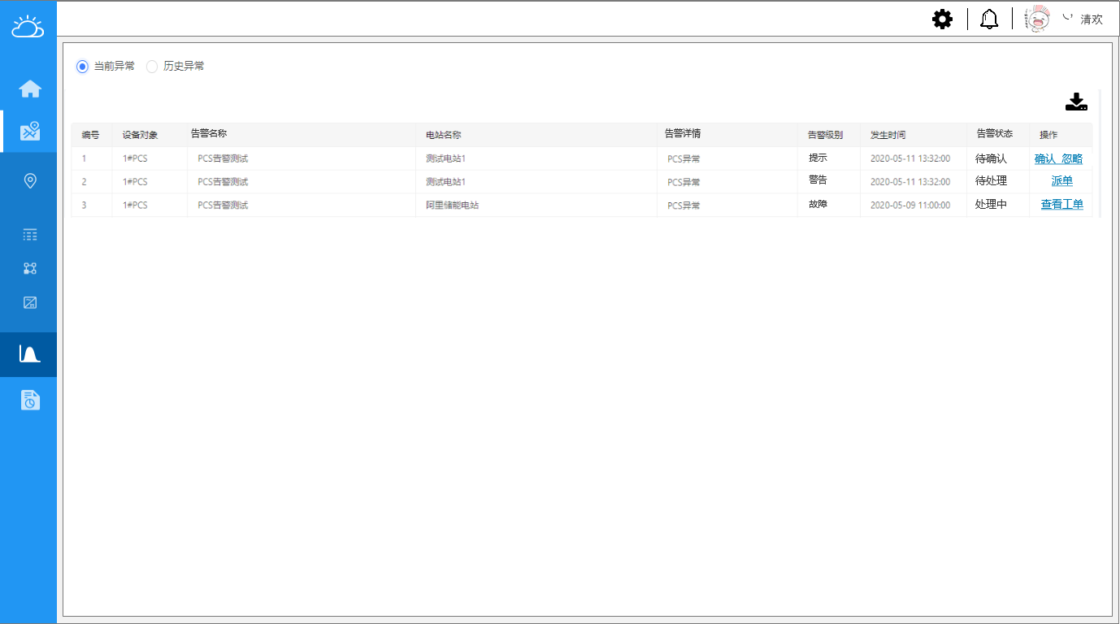

图1

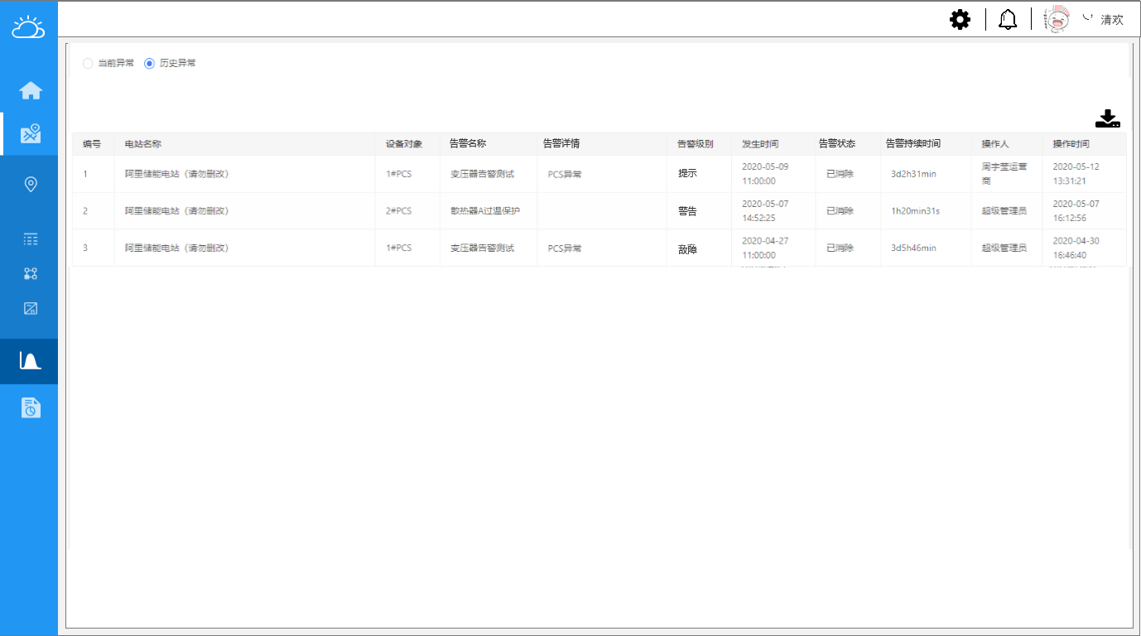

图2

##### 功能描述

1. 用户点击导航栏“告警监控”菜单进入到告警监控界面。
2. 其中告警也分为当前告警与历史告警，如图1所示，与目前平台2.0相同，不再赘述。
3. ~~当前告警功能赘述。列表字段与目前平台2.0基本保持相同，不同之处在于：~~
4. ~~告警级别分为：忽略、提示、警告、故障；~~
5. ~~告警状态分为：待确认、待处理、处理中；~~
6. ~~操作栏的操作分为：待确认的告警操作有“确认”与“忽略”，告警确认后，状态变为待处理；待处理的告警操作有“派单”，对告警派单后，告警状态变为处理中；处理中的告警操作有“查看工单”，与现有平台相同。~~

3. 历史告警列表与平台2.0基本相同，如图2所示，不再赘述。

#### 告警等级配置

##### 界面原型图

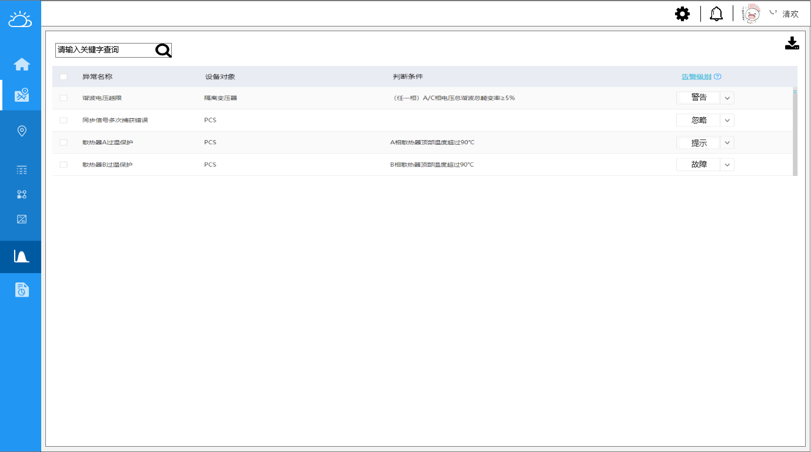

图1

##### 功能描述

1. 告警配置功能平台2.0基本相同，如图1所示，不再赘述。
2. 告警配置列表除告警级别字段外均可排序。

#### 告警通知配置

##### 界面原型图

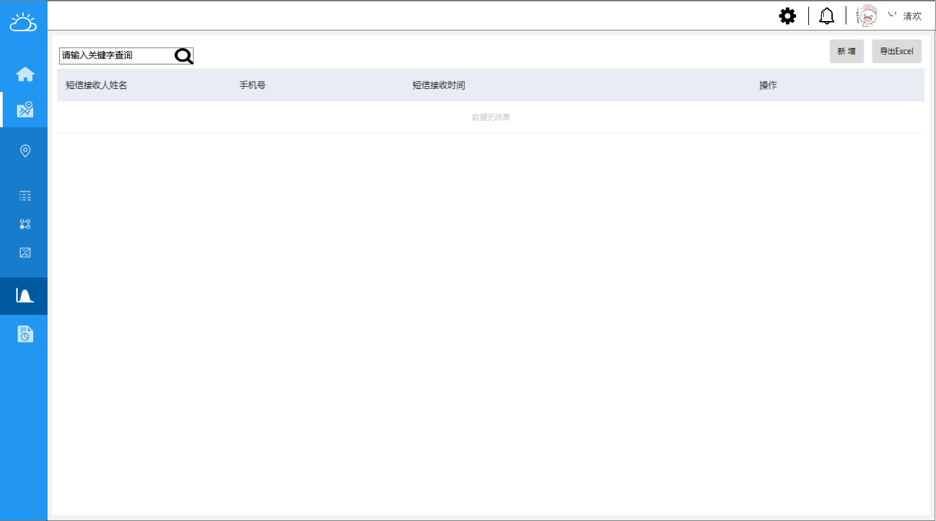

图1

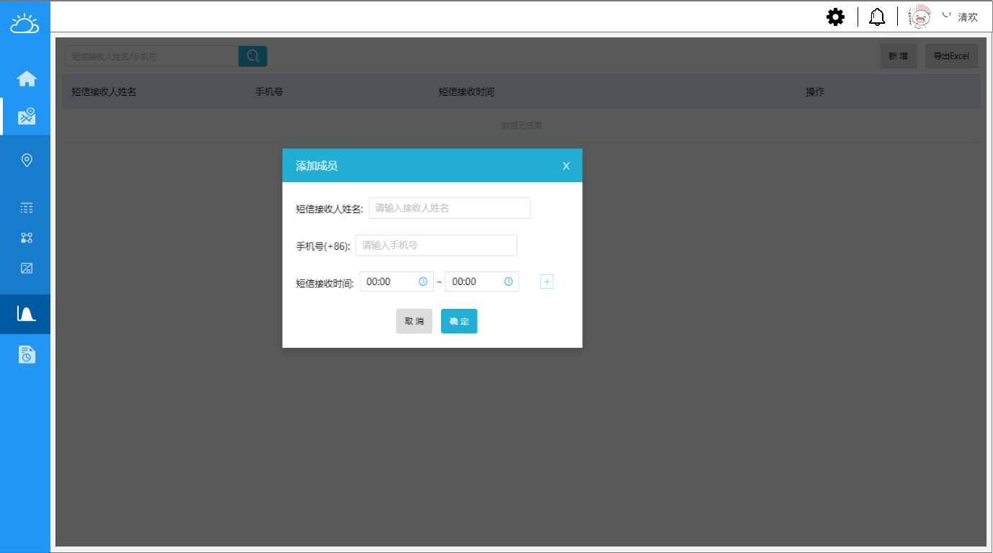图2

##### 功能描述

1. 告警通知配置功能平台2.0基本相同，如图1、图2所示，不再赘述。
2. 告警通知列表字段除操作栏之外均可排序。

## 报表

### 需求描述和业务说明

1. 用户只能根据左上角选择的电站查看单个电站的电站报表或者设备报表，无法再多选电站。
2. 与现有功能相同，不做赘述。

### 业务流程图和说明

### 界面原型和功能描述

#### 电站报表

##### 界面原型图

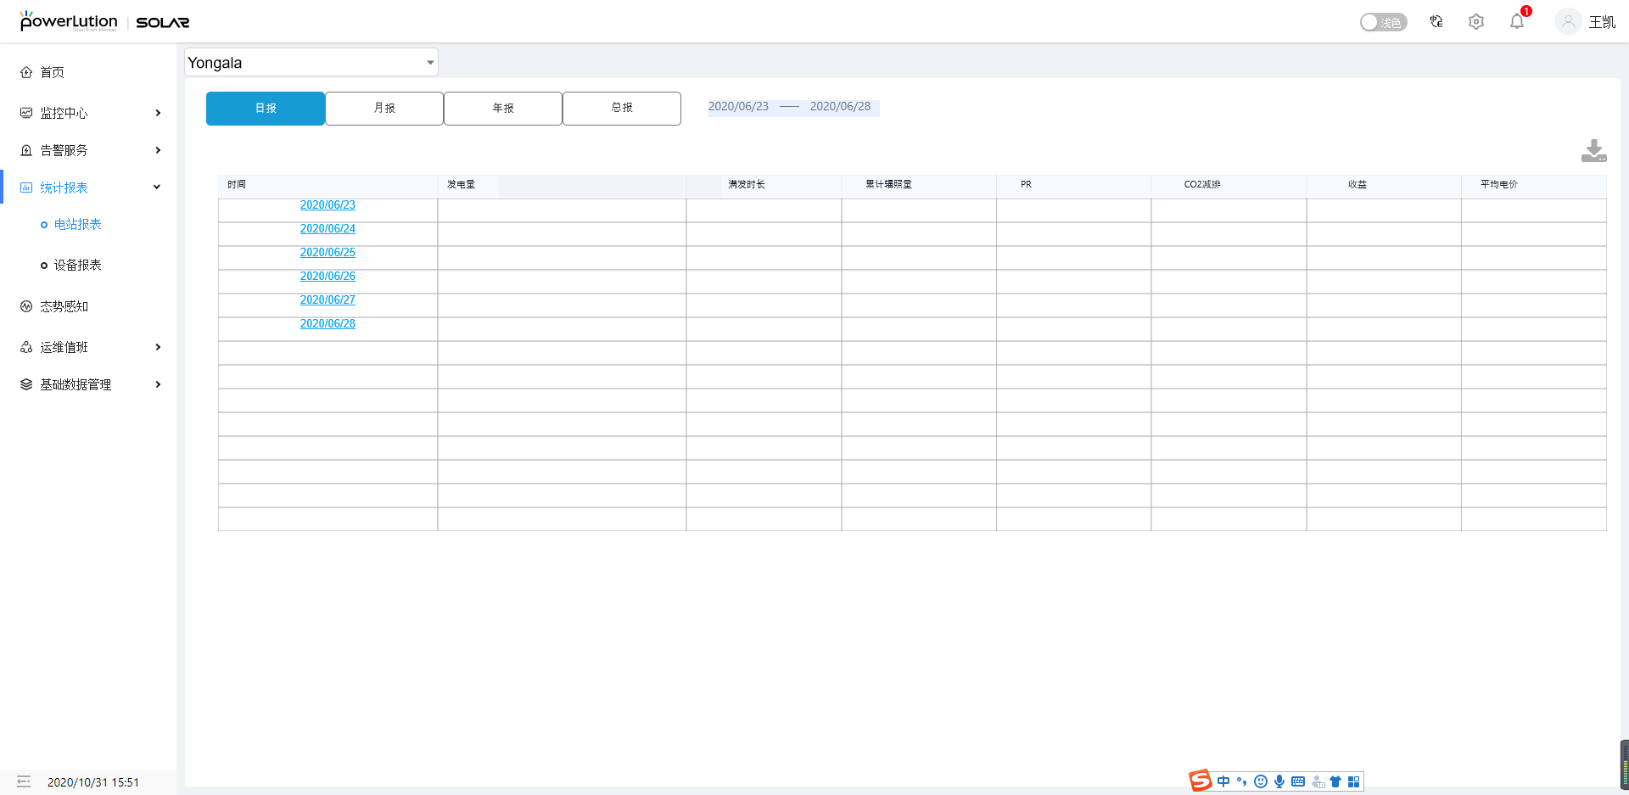

图1

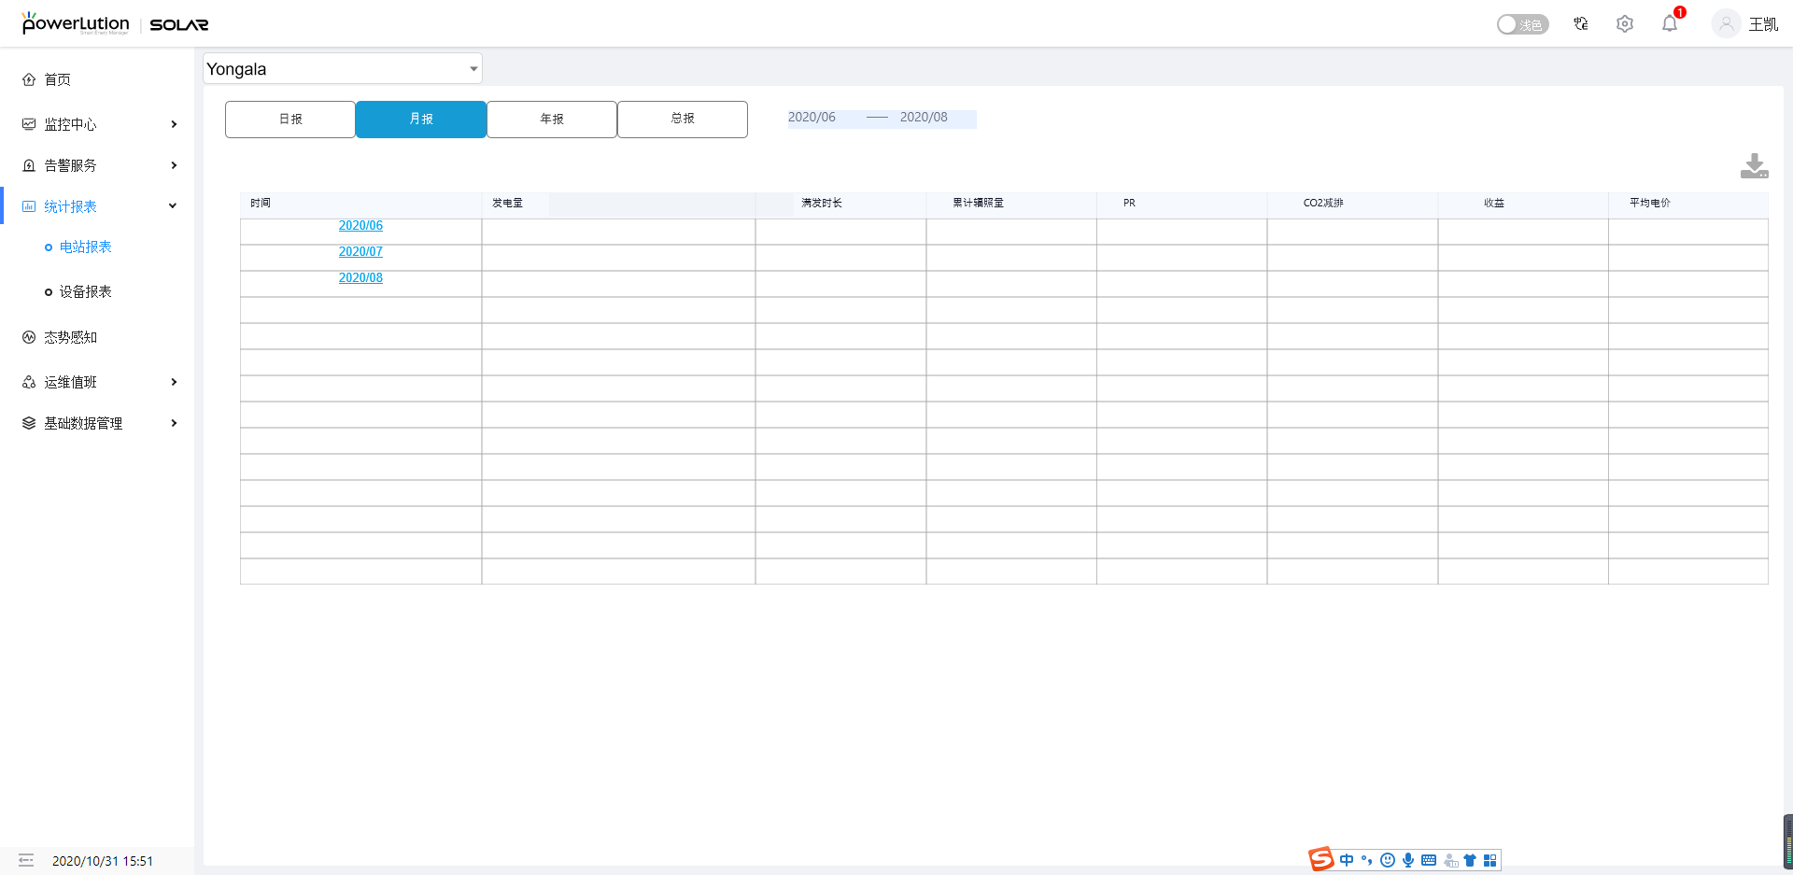

图2

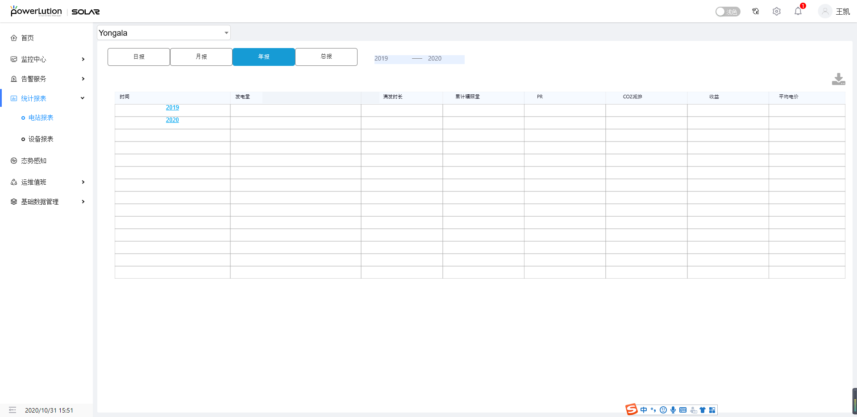

图3

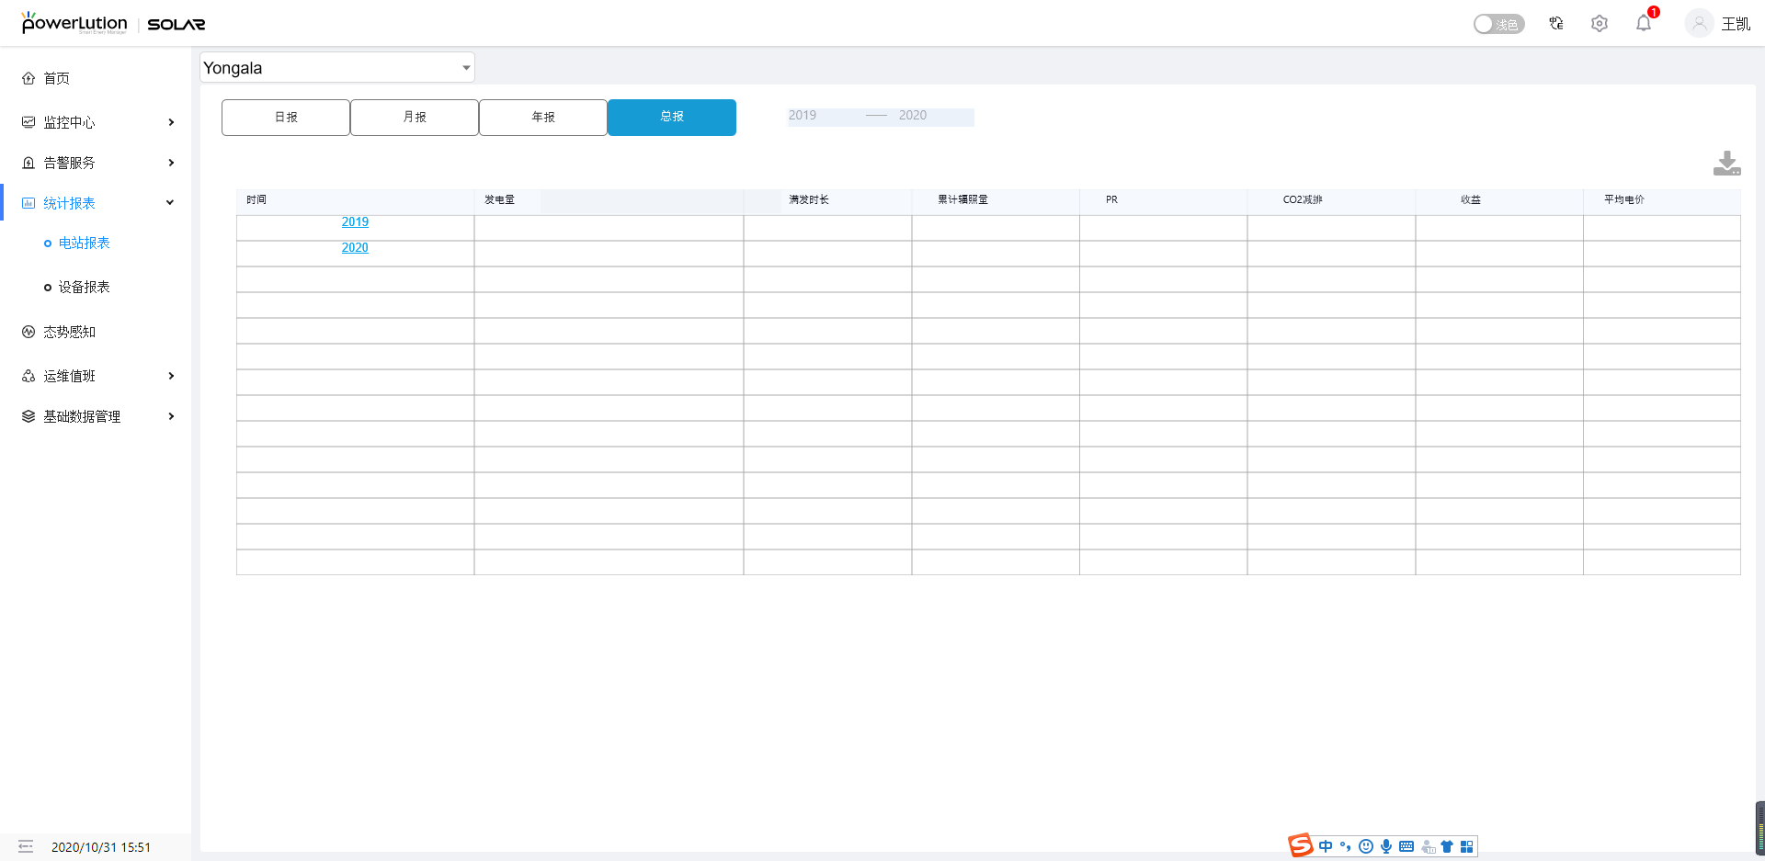

图4

##### 功能描述

1. 导航栏结构未及时调整，望UI及开发注意，此功能与“告警服务”同等级，排在告警服务菜单下方。
2. 如图1所示，电站报表与现有功能相同，不再赘述。但是要注意的是，电站报表的抬头会根据上网类型变化，其中：

全额上网电站：发电量（即实际发电量）、满发时长、累计辐照量、PR、CO2减排、电网售电收益、平均电网售电价格。

余额上网电站：上网电量、自发自用电量、满发时长、累计辐照量、PR、CO2减排、电网售电收益、非电网售电收益（若有）、平均电网售电价格、平均非电网售电收益（若有）。

导出CSV文件以“电站名-查看时间-报表”命名。

1. 当用户查看日报时，与现有功能相同，不再赘述。
2. 当用户查看月报时，与现有功能相同，不再赘述。

若当前用户具有“定制服务”菜单权限，那么说明该用户的收益中还有一项LGC的收益，因此具有该菜单权限的用户：

查看电站月报时，需要在一级页面加一列字段名为“LGC收益”，同时二级页面也加入该数据项。LGC收益的值为用户在“定制服务-LGC管理”模块中为该电站维护的月LGC售出量*LGC单价，单位澳元。同时因为LGC是在下一个月的月初维护本月的售出量，因此当用户在下月维护LGC后，本月的账单需要在刷新后更新该LGC收益的数据。

1. 当用户查看年报时，与现有功能相同，不再赘述。

若当前用户具有“定制服务”菜单权限，那么说明该用户的收益中还有一项LGC的收益，因此具有该菜单权限的用户：

查看电站年报时，需要在一级页面加一列字段名为“LGC收益”，同时二级页面也加入该数据项。LGC收益的值为用户在“定制服务-LGC管理”模块中为该电站维护的该年每个月的LGC售出量*LGC单价的累加值，单位澳元。同时因为LGC是在下一年的1月初维护本年12月份的售出量，因此当用户在下一年1月维护LGC后，本年的账单需要在刷新后更新该LGC收益的数据。

1. 当用户查看总报时，与现有功能相同，不再赘述。

若当前用户具有“定制服务”菜单权限，那么说明该用户的收益中还有一项LGC的收益，因此具有该菜单权限的用户：

查看电站总报时，逻辑与查看年报相同，不再赘述。

#### 设备报表

##### 界面原型图

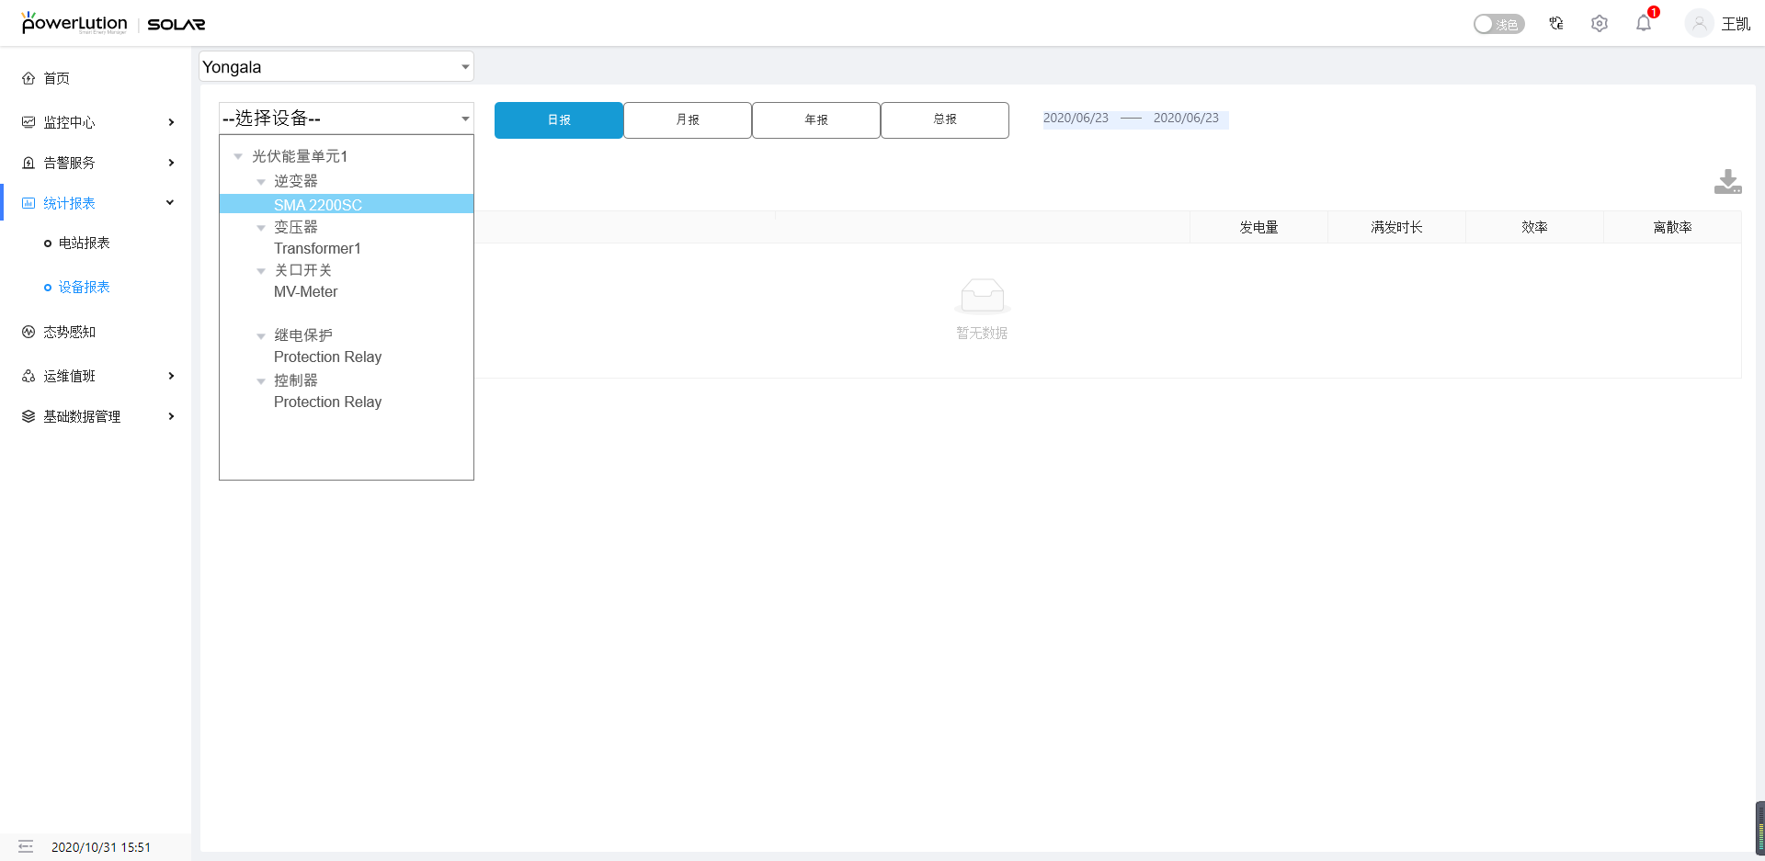

图1

##### 功能描述

1. 与现有功能相同，区别为原来的两层下拉选择框改为一层下拉选择框，用户不再需要先选择设备类型，而是只能选择当前左上角选中电站的设备，以能量单元-设备大类-设备为结构展示，并且只能单选设备。其中只有具有指标的设备大类能够展示在该结构树中，与指标数据查询中的逻辑相同。
2. 导出CSV文件以“电站名.设备名-查看时间-报表”命名。

## 定制服务

### 需求描述和业务说明

1. 本模块为定制模块，可为有需求的客户打开此模块的权限。
2. 本模块主要为LGC管理模块与提醒管理模块。
3. LGC管理模块主要帮助用户管理LGC的数量，需要用户在页面上手动维护。
4. 提醒管理模块主要帮助用户管理需要提醒的消息以及联系人的维护。

### 业务流程图和说明

### 界面原型和功能描述

#### LGC管理

##### 界面原型图

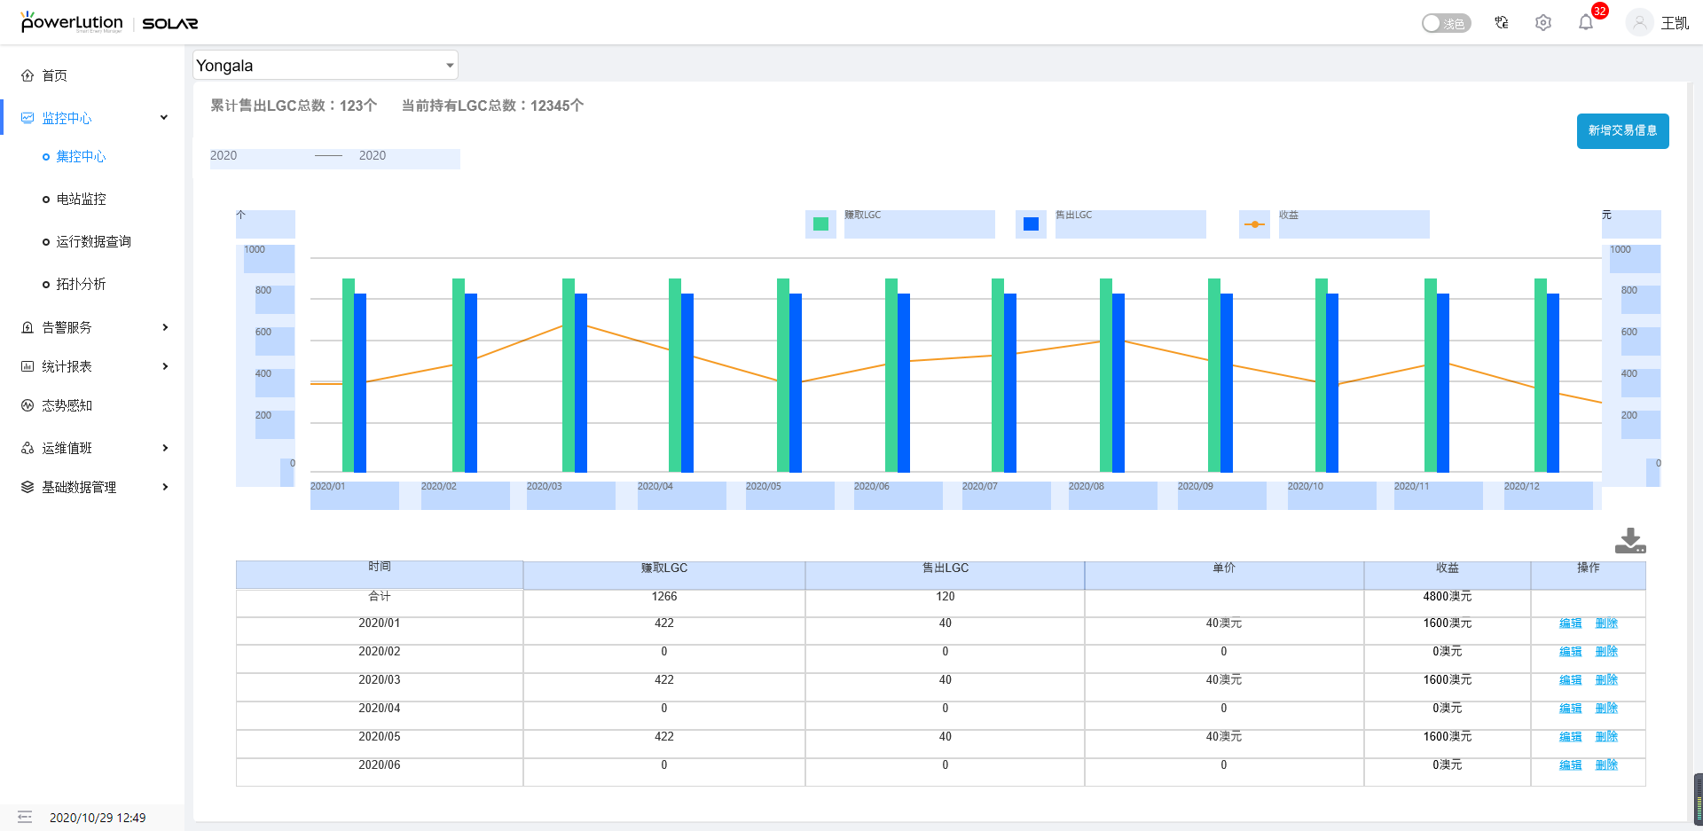

图1

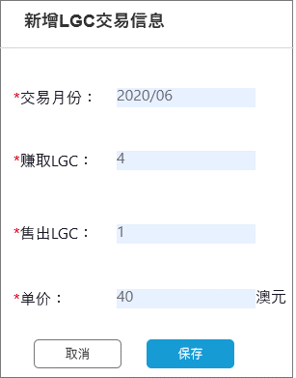

图2

##### 功能描述

1. 主页面如图1所示，页面左上角展示“累计售出LGC总数”和“累计持有LGC总数”，其中售出总数根据用户维护的数量全部累加，而持有总数则是根据用户维护的赚取的数量累加-售出的数量累加。
2. 页面右上角为“新增交易信息”按钮，点击弹出框如图2所示，用户可手动维护LGC的交易信息。用户选择LGC交易的月份，选择的时间粒度为“2020-06”，已经维护过的月份不可选择，只能选择没有维护过的月份。然后用户维护赚取的LGC数量及售出的LGC数量，以及交易单价，单价单位根据电站的货币单位默认展示。以上四个均为必填项，在保存时需要校验。“取消”按钮不需要二次确认，直接关闭弹窗并且清空数据。
3. 用户可选择查看LGC交易信息的时间段，以年为维度，用户可选择单年也可跨年选择。下方图表和列表中根据用户选择的年份中已经维护过交易信息的月份进行展示。

其中图表中展示：

1. 赚取LGC数量（柱）；
2. 售出LGC数量（柱）；
3. 收益（折线）；
4. 双纵坐标，左侧为LGC数量，单位“个”，但是英文环境中没有“个”这个单位，因此英文环境下，不需要展示具体单位。右侧为收益，单位“元”或者“澳元”。
5. 横坐标为用户维护过的月份，按照从小到大排序即自然月的顺序，不根据用户维护的顺序排。

图表下方列表字段为：

1. 时间——用户维护过的交易发生的月份，按照自然月顺序排序，从小到大；
2. 赚取LGC；
3. 售出LGC；
4. 单价；
5. 收益——售出LGC*单价；
6. 操作——默认有“编辑”和“删除”操作。点击“编辑”进行行内的编辑，即在列表中进行交易信息的编辑，可编辑项为赚取LGC、售出LGC、单价三项且只能填入大于等于0的数字，时间及收益不可编辑。

编辑状态下，操作栏变为“取消”和“保存”两个按钮，“取消”即取消当前编辑操作，恢复编辑前的数据。“保存”时校验是否三个编辑项均填入数据，若有一项没有填入数据，那么轻提示用户需要将数据完整填入才能保存。保存完后操作栏重新变为“编辑”和“删除”按钮。

“删除”操作二次确认是否删除，删除后该条目消失，对应的在上方图标中该月份也清空不展示。

用户编辑或删除完后，相应的LGC收益也应该在报表中更新，具体参见3.4.3章节。

1. 用户可通过列表右上角的导出按钮进行CSV文件的导出，文件以“LGC-查看时间”命名。

#### 提醒管理

##### 界面原型图

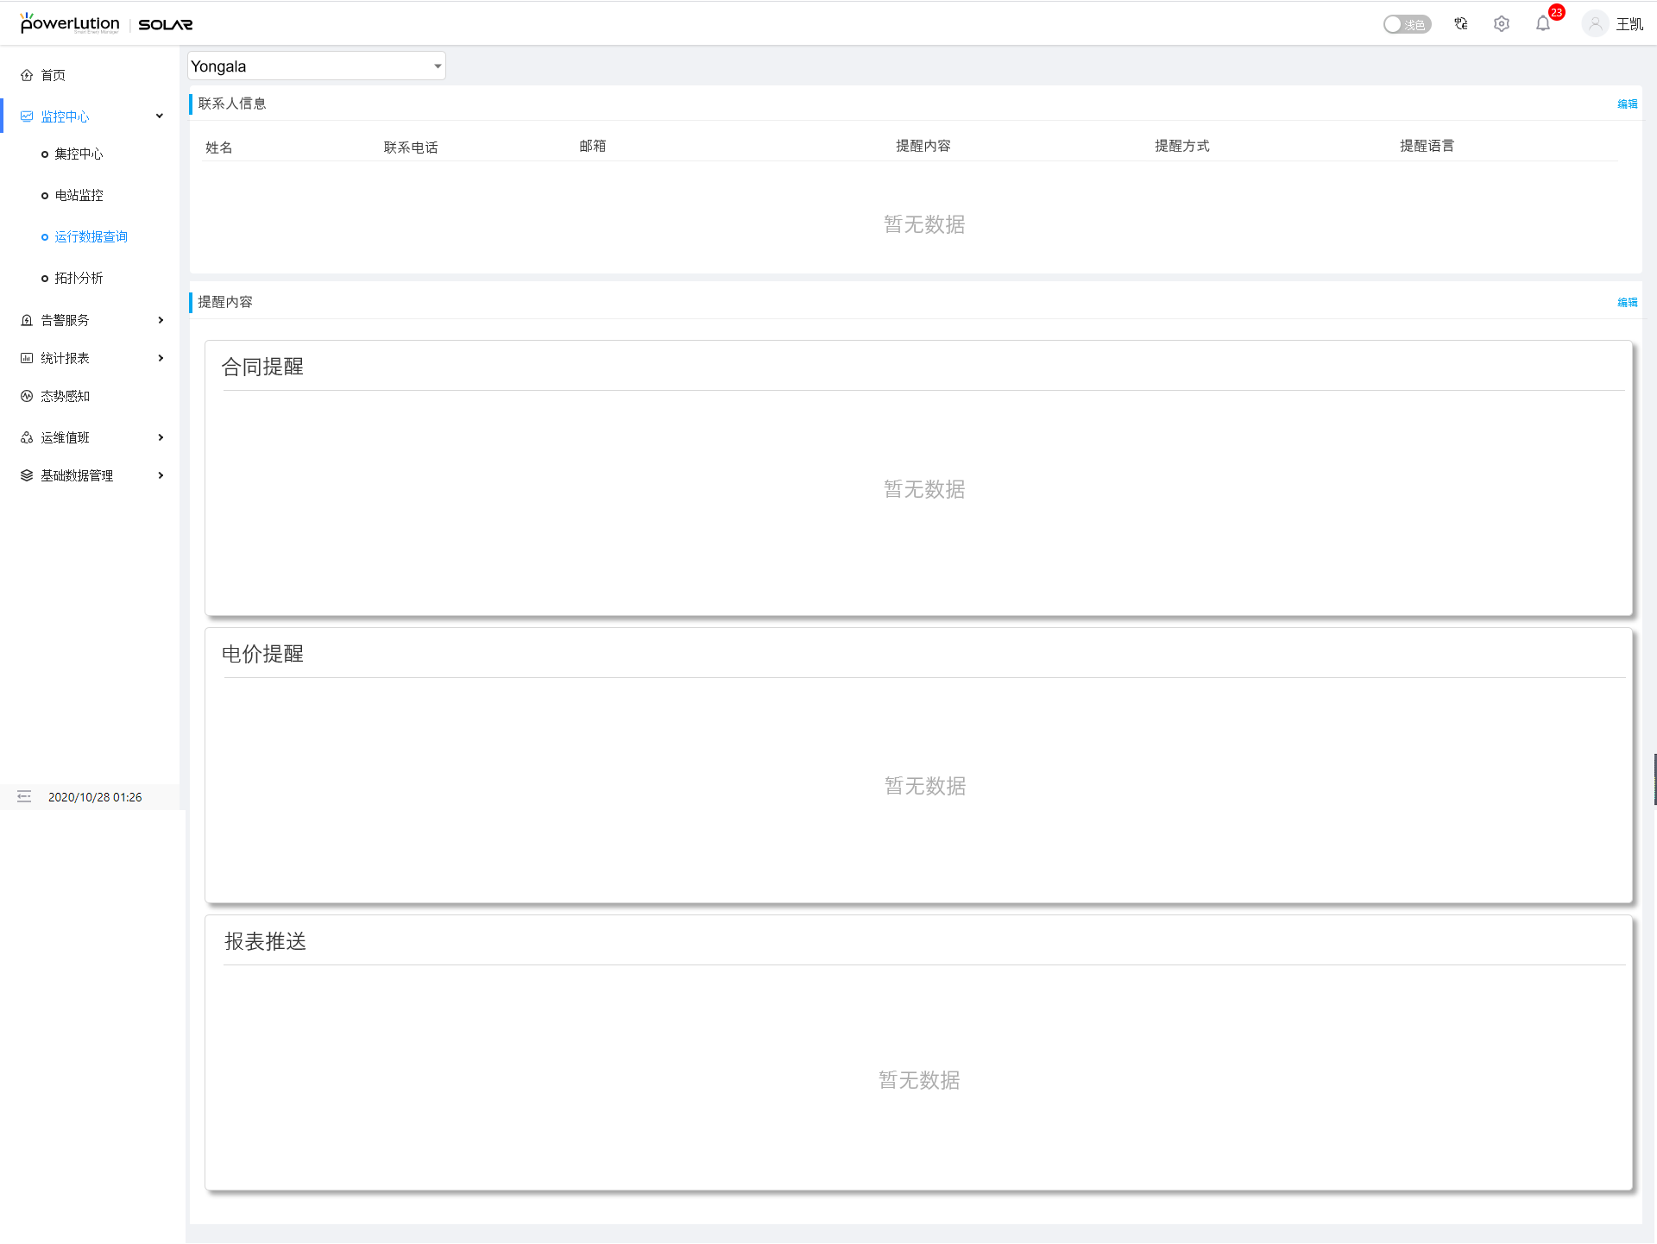

图1

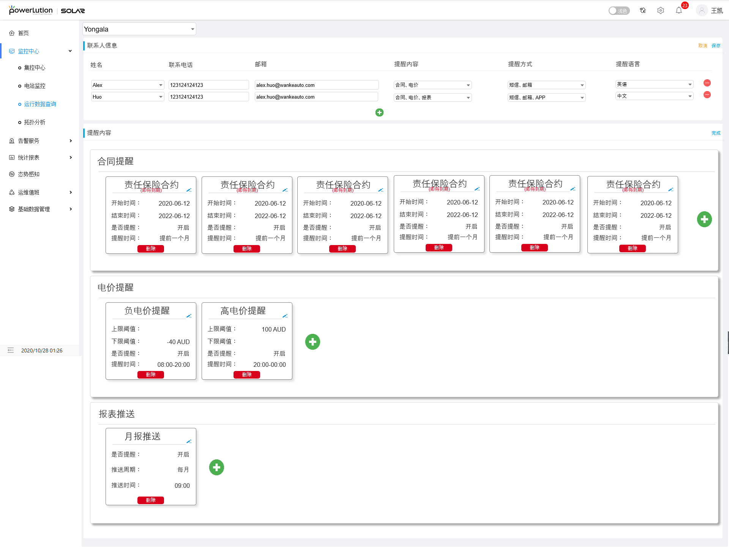图2

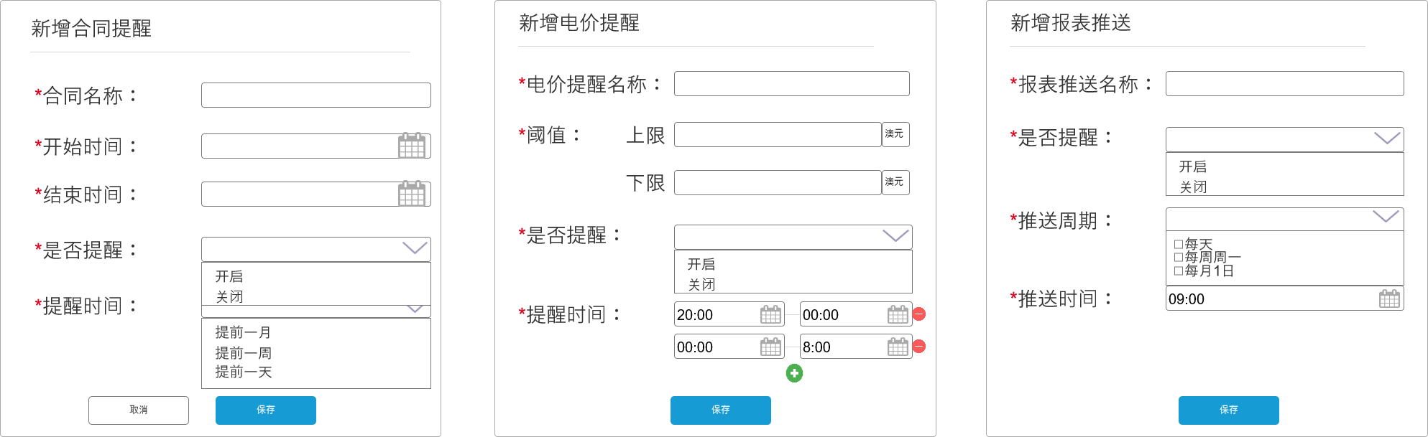

图3

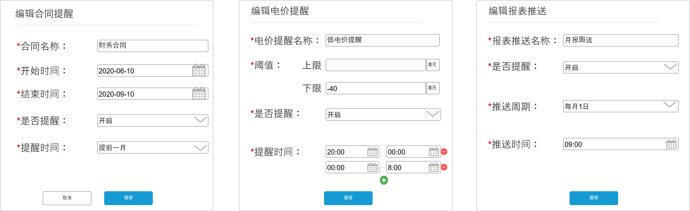

图4

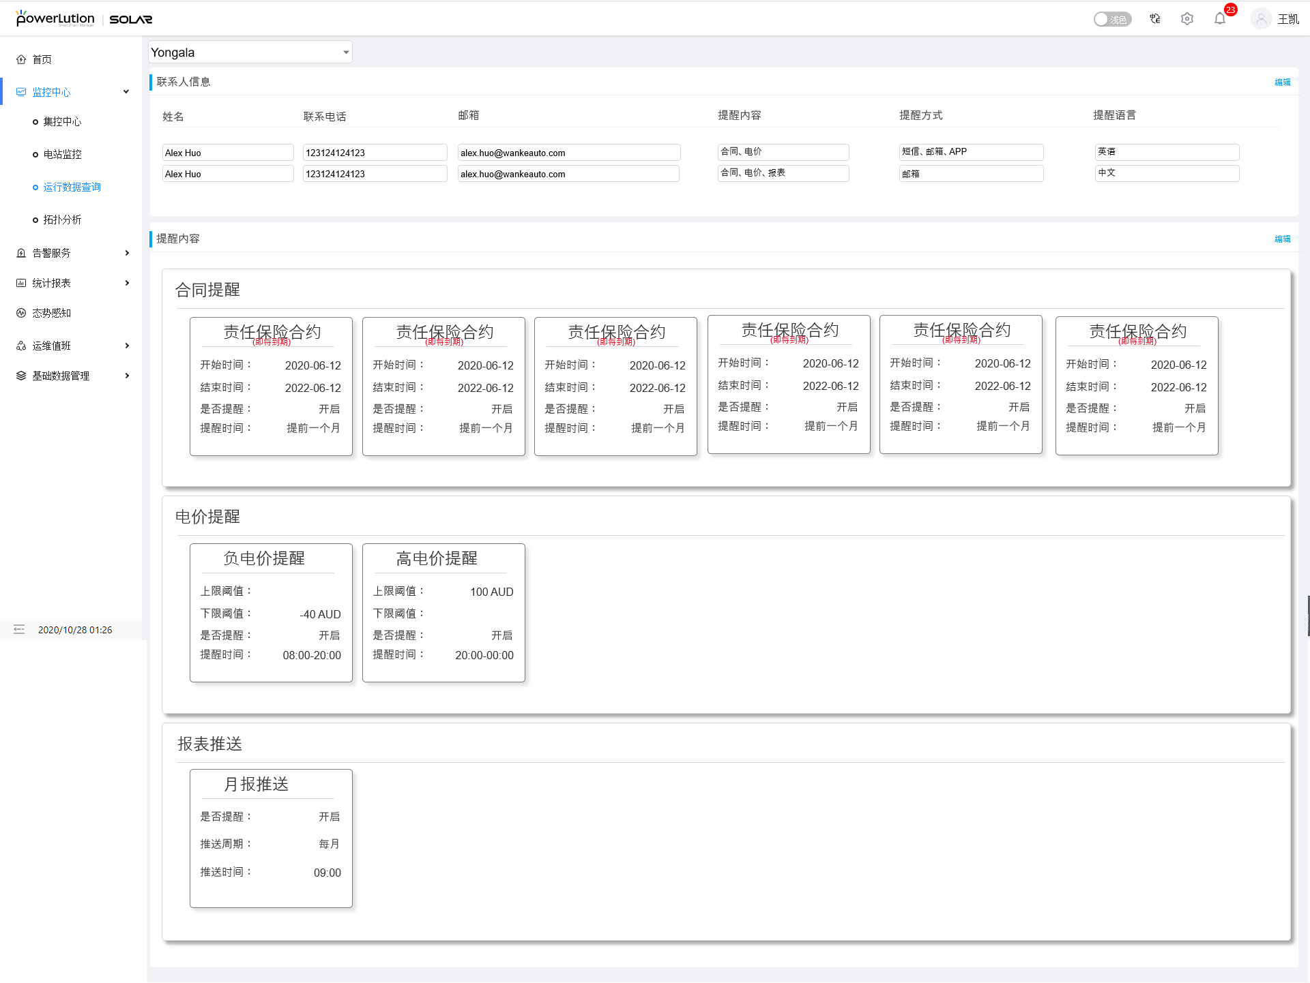

图5

##### 功能描述

1. 初进入该页面，默认如图1所示。页面中需要用户维护联系人信息、合同提醒信息、电价提醒信息以及报表推送信息。
2. 点击联系人信息右上角“编辑”按钮，变为“取消”和“保存”按钮，如图2所示，用户可选择维护联系人信息。其中用户需要维护：
3. 姓名——必填项。通过下拉框选择该运营商下的用户姓名。
4. 联系电话——非必填项。通过选择的用户自动带入，并且可修改。若在用户管理中该用户没有维护联系电话，那么也可手动输入。若该项不填，那么推送消息不会推送短信。
5. 邮箱——非必填项。需要手动输入。若该项不填，那么推送消息不会推送邮箱。
6. 提醒内容——非必填项。默认为空，目前可下拉选择合同、电价、报表，可多选。若不选择该项，那么不会推送任何信息。
7. 提醒方式——非必填项。默认为空，目前可下拉选择短信、邮箱、APP，可多线。若不选择该项，那么不会推送任何信息。若选择了短信，那么将对应的提醒内容推送到该联系人的手机上。若选择了邮箱，那么将对应的提醒内容推送到该联系人的邮箱中。若选择了APP，那么将对应的提醒内容推送到该联系人的APP中，若用户没有APP权限，那么不推送。
8. 提醒语言——必填项。默认选中中文，目前可下拉选择英语和中文，单选。

点击“取消”按钮，二次确认编辑的内容将清空并不作保存，确认取消后重新变为“编辑”按钮。点击保存按钮，必填项校验过后保存成功，重新变为“编辑”按钮。

1. 点击提醒内容右上角“编辑”按钮，如图2所示，用户可选择维护提醒内容。目前可维护的提醒内容包括合同提醒、电价提醒及报表提醒。点击“编辑”后，变为“完成”按钮，与联系人信息不同的是，这里没有“取消”按钮，因此所有编辑操作在每一块内部都进行了二次确认，因此提醒内容不需要“取消”按钮。

在编辑状态下：

1. 合同提醒：

每一个合同条目以卡片的形式展示，具体样式见原型稿及UI稿，不再赘述，若合同名称过长，超长部分展示“…”，鼠标悬浮展示全名。并且每一个条目都有独立的编辑和删除操作。编辑按钮在卡片的右上方，操作与新增操作相同，只是将合同内容写入到维护页面，如图4所示。删除按钮在卡片的下方，删除操作要经过二次确认。

可点击“”进行合同的新增。弹出新增页面如图3小图所示。需要维护：

1. 合同名称——必填。长度不限，不可与其他合同重名；
2. 开始时间——必填。合同开始时间，选择精度到日；
3. 结束时间——必填。合同结束时间，选择精度到日，结束时间可以和开始时间相同；
4. 是否提醒——必填。单选开启或关闭。若选择开启，那么下方会多出一行提醒时间需要维护。若选择关闭，那么不需要维护提醒时间；
5. 提醒时间——必填。单选提前一月、提前一周、提前一天，默认选择提前一月。

点击“取消”二次确认编辑的内容将清空并不作保存，确认取消后，维护页面关闭。

点击“保存”，校验完成后关闭维护页面，主页面多一张新维护的合同卡片，如图2所示。

若维护的合同需要提醒，那么在卡片中根据用户维护的合同结束时间和提醒时间来提醒用户该合同“即将到期”或“已过期”。若用户选择关闭提醒，那么就不需要在卡片中提醒用户即将到期，并且也不会以短信、app或者邮箱的方式进行到期提醒。

卡片排序根据已过期（结束时间升序）-即将到期（结束时间升序）-安全合同（结束时间升序）的顺序排序。

1. 电价提醒：

与合同提醒展示操作逻辑相同，下面描述需要维护的内容：

1. 电价提醒名称——必填。长度不限，不可重名；
2. 阈值：上限——电价超过上限将作提醒，输入整数，不限正负；下限——电价超过下限将作提醒，输入整数，不限正负。上下限必填一项及一项以上；
3. 是否提醒——必填。单选开启或关闭。若选择开启，那么下方会多出一行提醒时间需要维护。若选择关闭，那么不需要维护提醒时间；
4. 提醒时间——必填。必须选择一个及一个以上的时间段，时间段选择与电价中的时间段选择相同，不再赘述，时间段不可重叠但不需要填满24小时。

点击“取消”二次确认编辑的内容将清空并不作保存，确认取消后，维护页面关闭。

若两个电价提醒卡片的阈值和提醒时间完全相同，那么就认为两个电价提醒是相同的，不能存在两个相同的电价提醒，在保存时需进行校验，若存在相同的电价提醒，则提醒用户“已存在相同电价提醒，请重新维护”。

点击“保存”，校验完成后关闭维护页面，主页面多一张新维护的电价提醒卡片，如图2所示。

1. 报表推送：

与合同提醒展示操作逻辑相同，下面描述需要维护的内容：

1. 报表推送名称——必填。长度不限，不可重名；
2. 是否提醒——必填。单选开启或关闭。若选择开启，那么下方会多出推送周期和推送时间需要维护。若选择关闭，那么不需要推送周期及推送时间；
3. 推送周期——必填。可选择每天、每周周一、每月1日。单选。
4. 推送时间——必填。可选择一个整点时间来作为报表推送的时间，只能选择到小时，展示时要将分加上，例如“09:00”。

需要注意的是不同报表推送卡片之间的推送周期不可相同，也就是说用户最多配置三个报表推送，分别为每天、每周周一和每月1日的报表推送。

点击“取消”二次确认编辑的内容将清空并不作保存，确认取消后，维护页面关闭。

点击“保存”，校验完成后关闭维护页面，主页面多一张新维护的报表推送卡片，如图2所示。

1. 提醒内容全部编辑完成后，点击“保存”按钮，完成编辑，所有样式变为不可编辑的样式，如图5所示。

## 态势感知

### 需求描述和业务说明

1. 本模块主要让用户查看日内与日前的发电功率预测以及历史的功率预测/实际值。

### 业务流程图和说明

### 界面原型和功能描述

#### 态势感知界面

##### 界面原型图

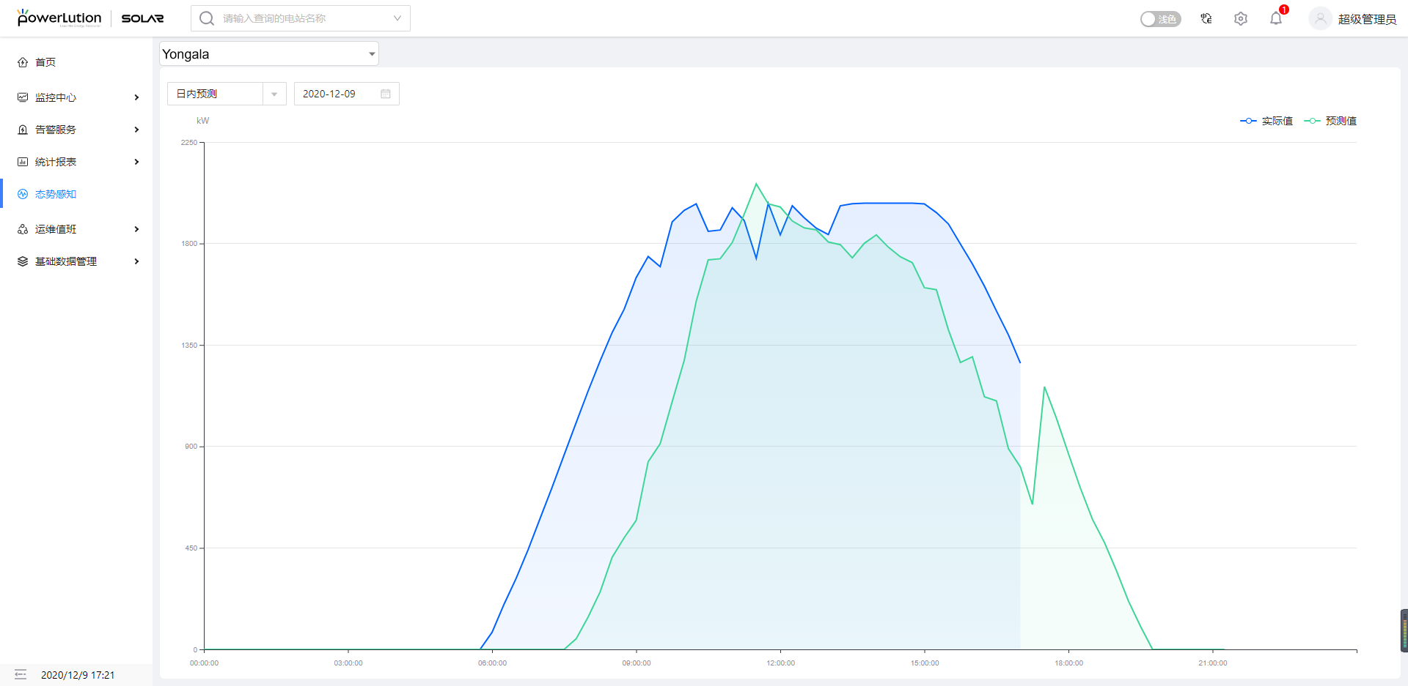

图1 日内预测

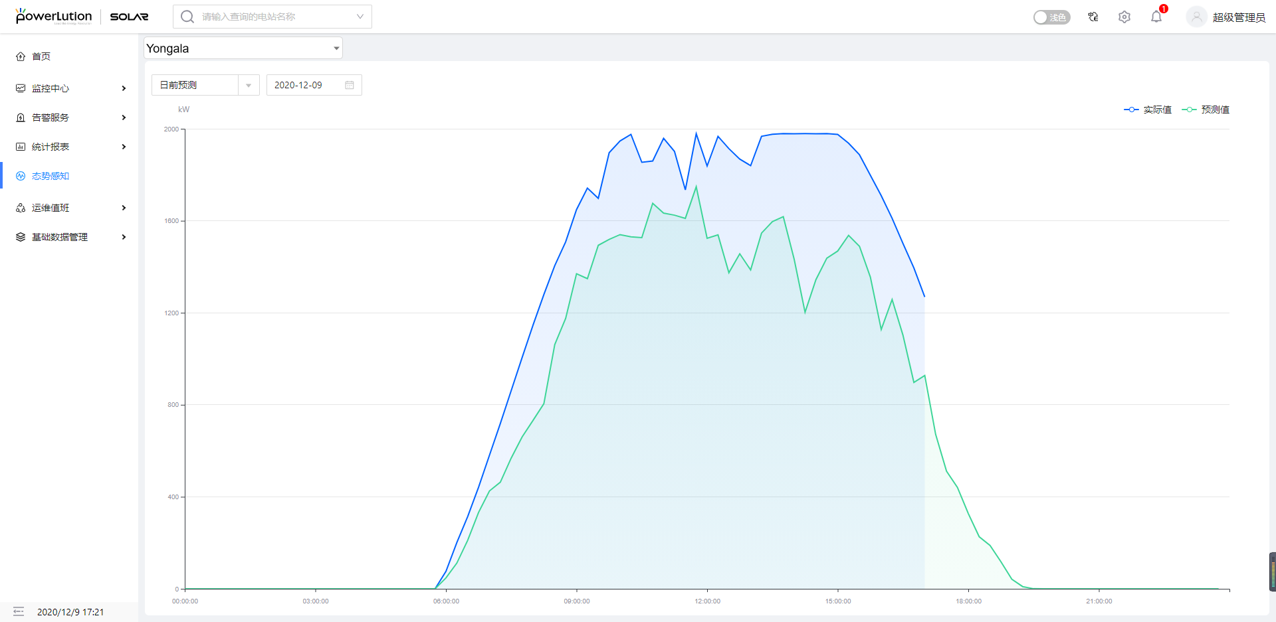

图2 日前预测

##### 功能描述

1. 用户点击导航栏“态势感知”菜单进入到态势感知界面。
2. 用户可通过工具栏左侧的下拉框切换选择电站。
3. 用户可通过界面上方“”下拉框选择切换查看日内预测以及日前预测数据，其中：

日内预测：默认展示今天从00:00:00开始到当前时刻的历史预测曲线，如图1所示，用户也可通过时间选择框选择需要查看的具体日期（用户只能选择今日及今日之前的日期），数据展示间隔为15分钟，同时展示通过从当前时刻之后4小时的电站发电功率预测曲线，预测间隔和数据展示间隔为15分钟。历史预测值取的是离该时刻最近的一次预测值，如当前3点15分，那么3点的历史预测值取的是在2点45分时刻时预测的3点钟的值。同时同步展示电站的实际功率值，数据展示间隔也为15分钟，其中电站的实际功率由该电站下所有逆变器的功率之和，但是因为每台逆变器发电功率采集间隔及通信时间不尽相同，因此每个时刻的电站功率统计的是当前时刻逆变器最新的采集功率值的和。折线图纵坐标表示功率，单位kW。

日前预测：默认展示明日从00:00:00开始到23:59:59时刻的发电功率预测曲线，如图2所示，用户可以通过时间选择框选择需要查看的具体日期（用户只能选择明日及明日之前的日期）。历史的日前预测曲线取值由该日期前一天对电站进行发电功率预测的值。预测间隔为15分钟，数据展示间隔也为15分钟。历史的日前预测有两条线，分别为历史实际功率值与历史日前预测值，但是由于明日的日前预测仅有预测值，因此明日的日前预测不展示实际功率值曲线，只展示预测值曲线。折线图纵坐标表示功率，单位kW。

## 计划发电

### 需求描述和业务说明

1. 本模块主要记录电网对电站的发电计划并让用户查看计划的完成情况；
2. 该功能需要研究澳洲当地的电力相关政策及标准，在明确业务前暂不做开发；

## 运维

### 需求描述和业务说明

1. 本模块包含的子模块包括运维派单、工单处理、值班工作台、缺陷记录四个模块，平台2.0中的其他模块暂不涉及。
2. 详细需求参考：

SVN路径：pm\综合能源智慧运营平台\03.项目需求\WEB2.0系列\工商业储能运营商系统

需求文档《WK-R&D-综合能源智慧运营服务平台-需求规格说明书.docx》中第3.6章节“运维值班”模块中的3.6.2.1、3.6.2.2、3.6.2.4、3.6.2.5章节。

### 业务流程图和说明

无

### 界面原型和功能描述

无

## 基础数据管理

### 需求描述和业务说明

1. 本模块的子模块与平台2.0完全相同。
2. 详细需求参考：

SVN路径：pm\综合能源智慧运营平台\03.项目需求\WEB2.0系列\工商业储能运营商系统

需求文档《WK-R&D-综合能源智慧运营服务平台-需求规格说明书.docx》中第3.8章节“基础数据管理”模块。

1. “业务模型配置”模块在电站模型常用参数中添加1个新属性“上网方式”。
2. 设备台账中的电站管理信息中心的财务信息以及推送信息删除，恢复到最原始的状态。
3. 下文仅针对新增的需求进行详述，

### 业务流程图和说明

无

### 界面原型和功能描述

#### 台账管理

##### 界面原型图

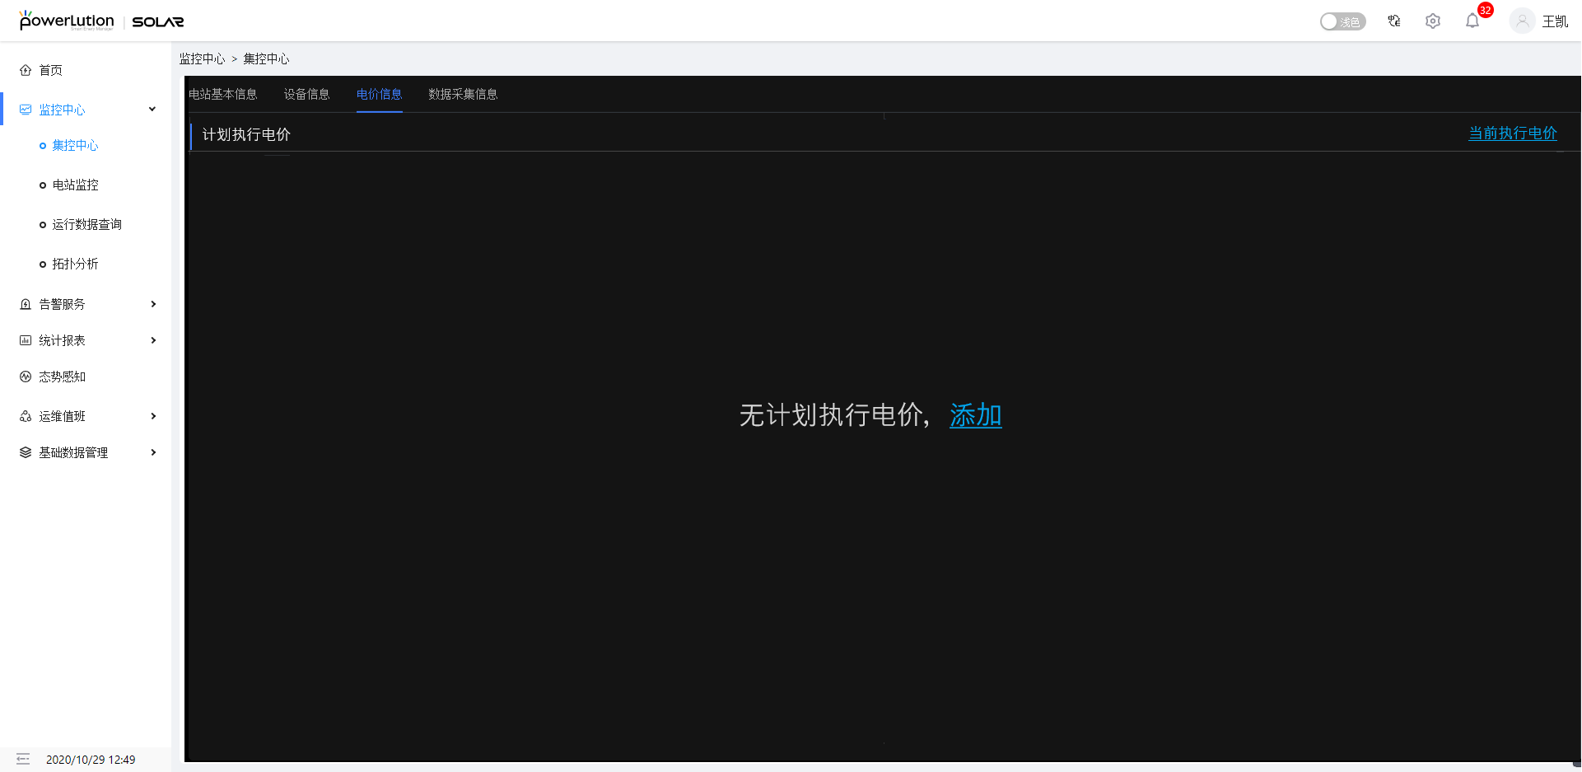

图1

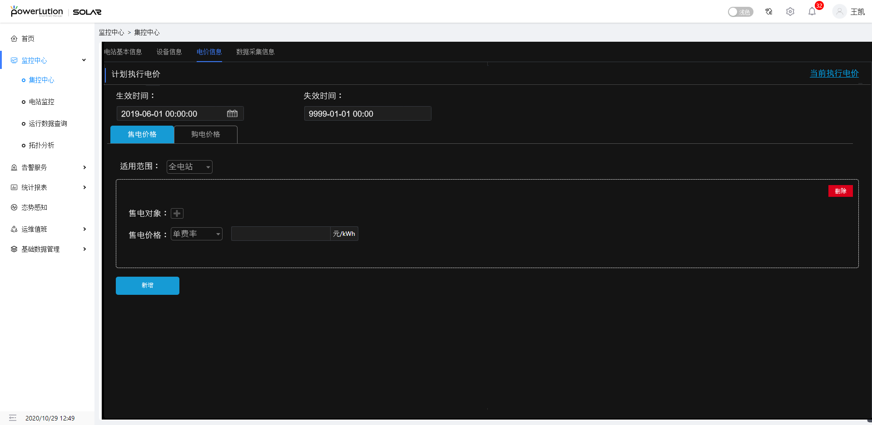

图2

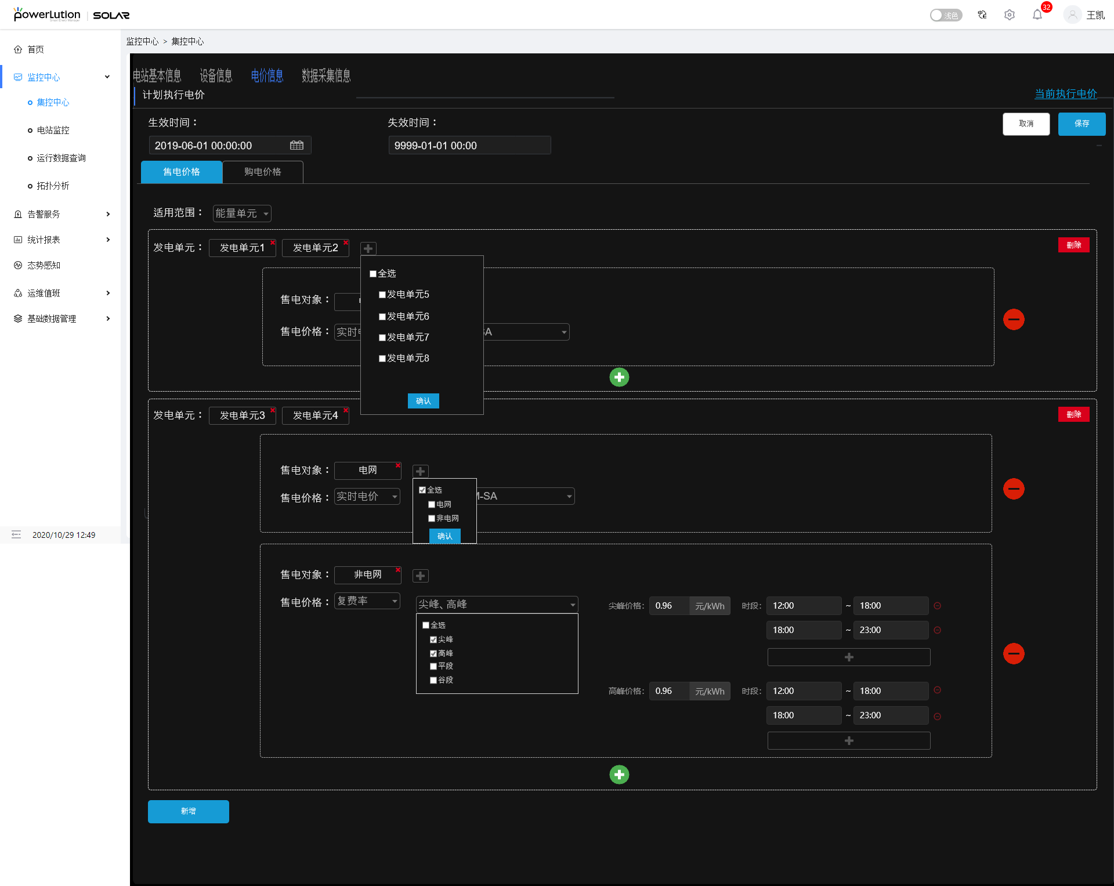

图3

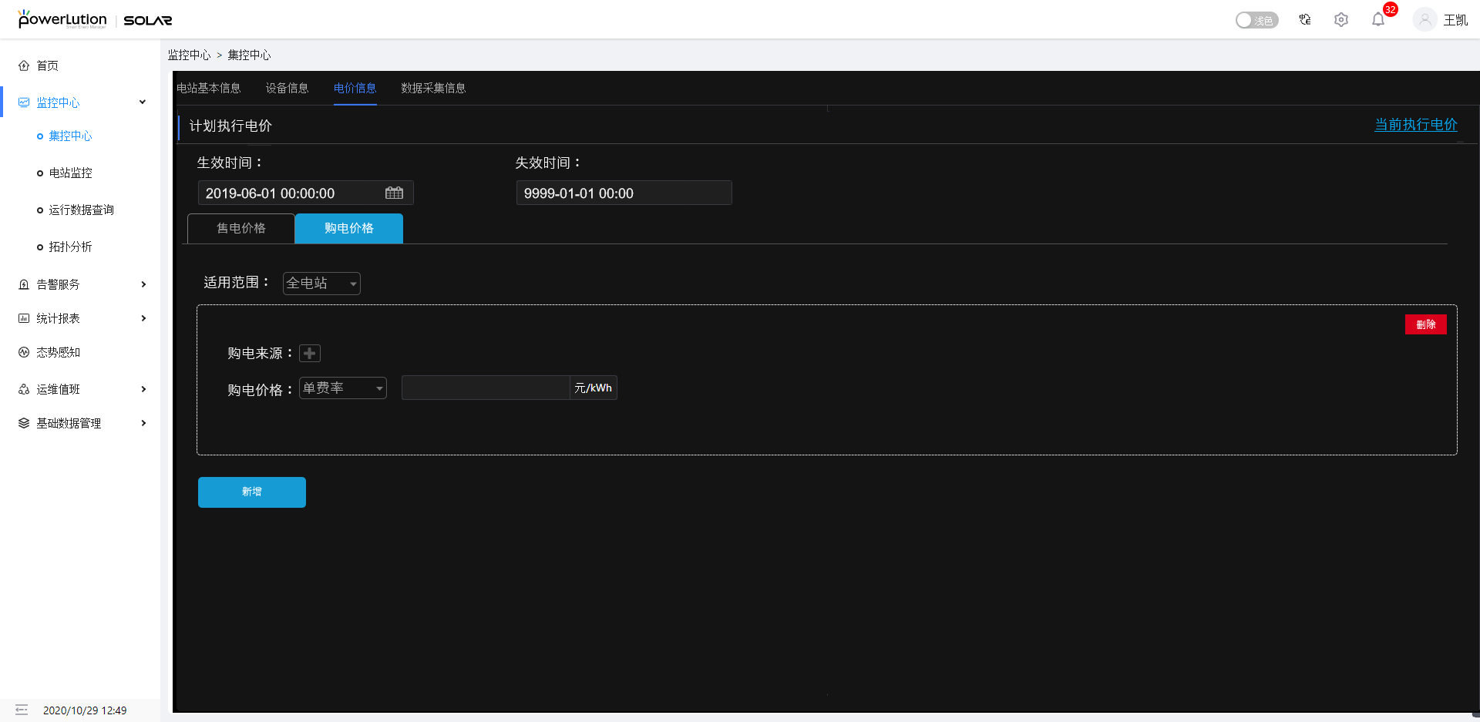

图4

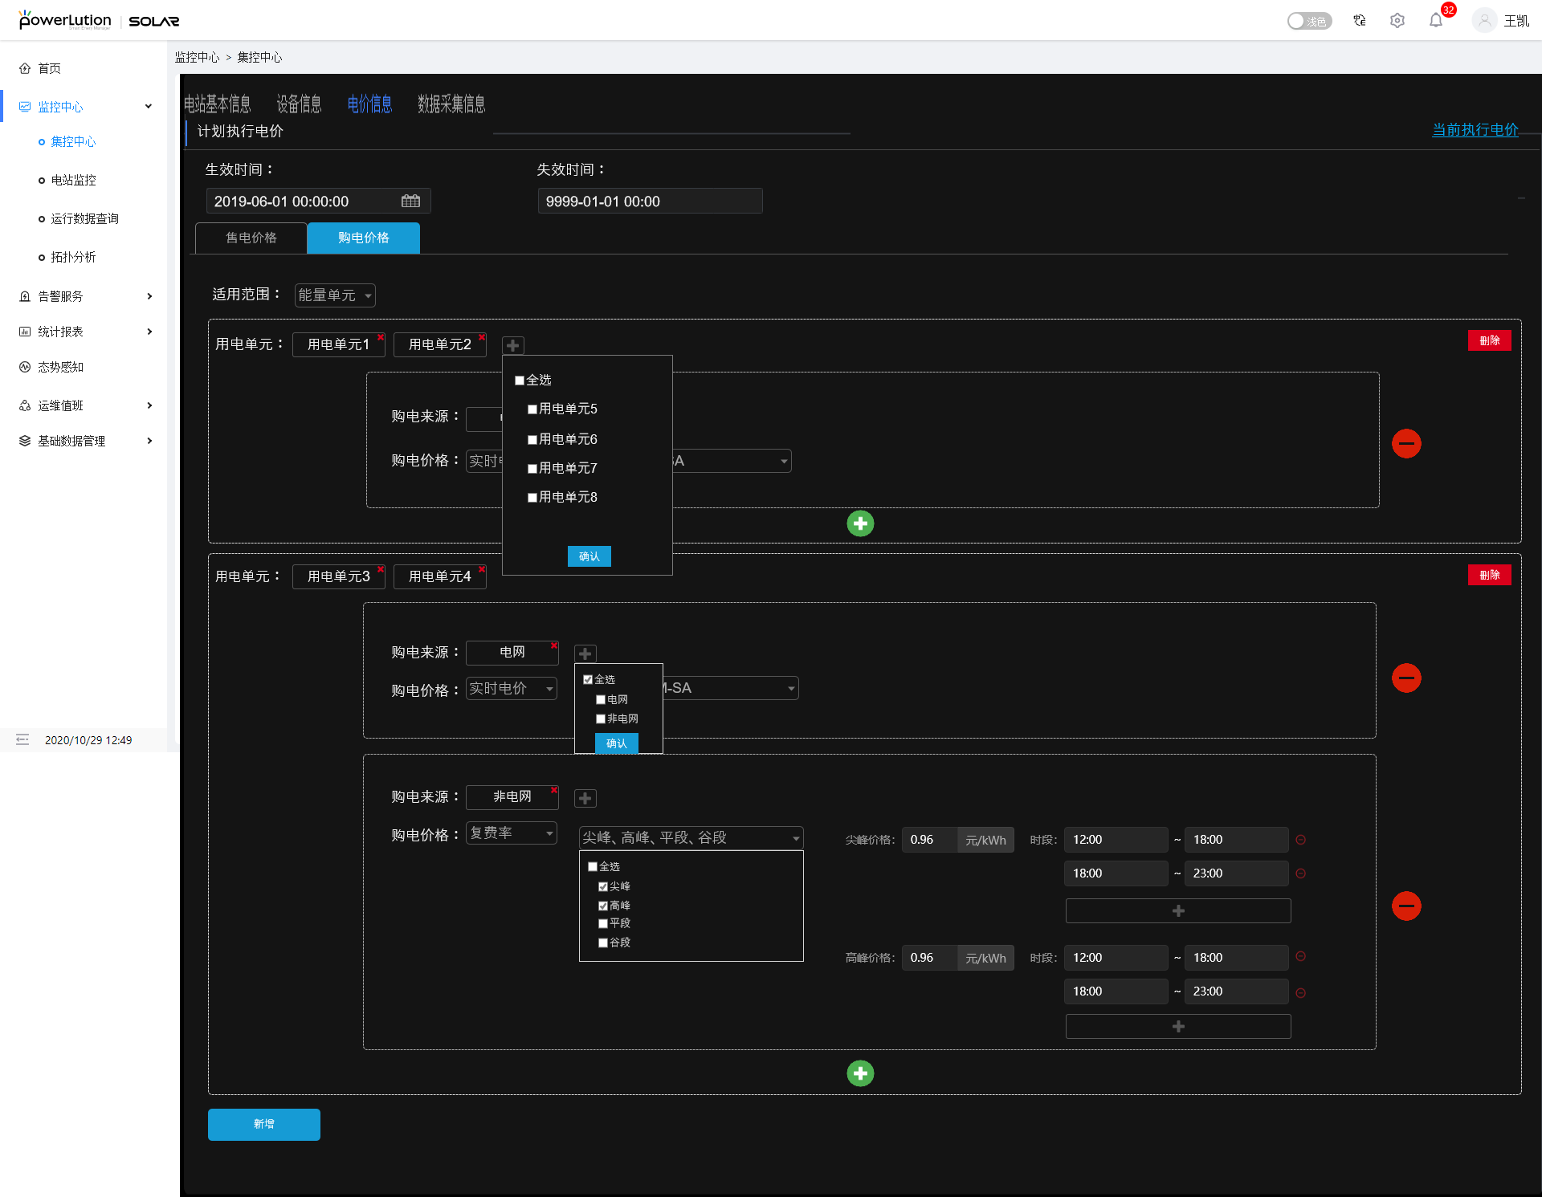

图5

##### 功能描述

1. 进入到“电价信息”标签页，默认展示当前执行电价信息。若当前没有电价正在执行，那么该页面为空，页面中间提示“无当前执行电价”。

若当前有电价正在执行，那么信息的展示请参照下文中的计划执行电价信息样式相同，只是所有可编辑的文本框、下拉框均变为不可编辑的文本框，且没有任何的操作按钮，当前执行电价中能查看实时电价的详情即今日实时电价的曲线图（与现有功能相同），而计划执行电价中只无法查看实时电价的详情，其他不再详述。当前执行电价页面右上角有“计划执行电价”按钮，点击查看计划执行电价。

1. 图1展示了无计划执行电价的情况，默认页面为空。中间提示用户“无计划执行电价，添加”，点击“添加”维护计划执行电价，若用户暂时未给电站维护任何能量单元，那么当点击“添加”按钮时提示用户“请先维护能量单元”，让用户先维护能量单元后才能维护电价。右上角有“当前执行电价”按钮，点击查看当前执行电价。

若有计划执行的电价，那么进入到该页面的时候默认展示查看状态下的计划执行电价信息即与当前执行电价相同的样式。右上角会有“删除”和“编辑”按钮。计划执行电价的维护逻辑如下：

1. 点击“添加”按钮，新增计划执行电价，进入到计划执行电价的编辑模式，右上角出现“取消”和“保存”按钮，对应取消编辑和保存编辑的逻辑（相关操作逻辑与现有的逻辑保持一致，不做赘述），进入下一步。
2. 此时点击“取消”按钮表示用户取消新增，页面重新变为图1状态，点击“添加”按钮进入到第一步；点击“保存”按钮，按钮变为“编辑”和“删除”，进入下一步。
3. 此时点击“编辑”按钮为当前页内编辑，用户可对计划执行电价信息进行编辑操作，按钮变为“取消”和“保存”，此时点击“取消”或“保存”按钮，按钮重新变为“编辑”和“删除”，循环进入到当前步骤；点击“删除”操作，弹出确认消息“确认删除当前计划执行电价？”，用户二次确认后，变为图1状态，回到第一步的逻辑中。
4. 点击图1中的“添加”按钮后，页面中出现“生效时间”及“失效时间”时间选择框，精确到小时，生效时间默认选中为当前时刻的下一个整点。保存计划执行电价时，若当前时间比生效时间晚，则提示用户“生效时间必须必大于当前时刻”，用户需重新选择生效时间。生效时间永远只能从当前时刻的下一个整点开始选择。根据计划执行电价的生效时间来修改当前执行电价的失效时间，逻辑与现有功能相同。

时间选择下方有默认的标签，其中分为“售电价格”（若该电站中没有光伏、风能、储能、发电这四个类型的能量单元，那么就没有该标签，因此只有此四种类型的能量单元具备售电性质）与“购电价格”（若该电站中没有储能、用能这两个类型的能量单元，那么就没有该标签，因此只有此两种类型的能量单元具备购电性质）。

1. “售电价格”标签中，展示：

适用范围——下拉框，枚举项为“全电站”、“能量单元”：

1. 默认选中“全电站”，默认有一张电价大卡片，卡片里默认内容展示：

* 售电对象——必填项，默认为空。售电对象列表有“电网”、“非电网”，可复选，这里的选择逻辑与下文中的能量单元选择逻辑相同，即列表中只有没有被选择过的对象，大卡片中间不会存在重复的售电对象，具体逻辑不再赘述；
* 售电价格——必填项，可选择“实时电价”、“单费率”、“复费率”类型的电价，默认选中单费率，且右方价格输入框默认为空。具体操作逻辑见下文。

用户可点击电价大卡片左下方的“新增”按钮来新增大卡片来增加售电对象的售电价格（当售电对象全部都维护一遍后，新增按钮置灰，不可再新增卡片），也可通过卡片右上角的“删除”按钮来单独删除任何一张卡片，卡片可全部删除。卡片全部删除后也可以保存（即用户不需要维护或者没有售电价格），页面中只有生效失效时间、售电购电价格标签及适用范围信息，没有任何详细电价信息（查看模式也一样，只有上述这些内容），但是前提是用户已经维护了至少一份“购电价格”的电价。简而言之就是“售电价格”和“购电价格”两个标签页中至少有一个标签页中的详细电价信息不能为空，若只有一个“售电价格”或“购电价格”标签页，那么这个标签页在保存时详细电价信息不能为空。该逻辑同样适用于下文“购电价格”中。

选择“单费率”电价后，右方维护具体电价的操作逻辑与现有功能相同，，不做赘述；选择 “复费率”电价后，右方变为下拉框，用户选择“尖峰、高峰、平段、谷段”四个电价时段（复选，必须选择两个及两个以上的时段），选择完时段后，右侧用户需要维护已选择的各电价时段的具体价格与具体时间段，各电价时段的价格为必填项，具体时间段也为必填项，且所有具体时间段必须要覆盖满24小时，具体时间段之间不能存在交叉时间，且已经选过的时间段不能再重复选择，减少用户的出错率；若用户选择“实时电价”，那么右方变为下拉选择框，用户可选择不同的实时电价，其中实时电价枚举项与现有的澳洲实时电价枚举项相同，不做赘述。

适用范围为全电站的情况下，用户只需要维护一次售电价格，此份电价适用于当前电站中所有上文提到的四类所有能量单元，并且在适用于新增的属于该四类的能量单元，用户不再需要额外维护。

1. 切换到“能量单元”，默认有一张电价大卡片展示以下内容：

* 发电对象——必填项，默认为空，点击“添加”按钮，展示能量单元列表，其中能量单元为属于上文中提到的四类能量单元的能量单元，按照“光、风、储、发电”的类型排序，一个类型中的能量单元按照创建时间倒叙。能量单元列表上为“全选”选项，若用户没有选择能量单元，那么“全选”选项展示为空状态；若选择了能量单元但没有全选，那么“全选”选项表示为半选状态；若用户选择了全部能量单元，那么“全选”选项展示为全选状态。空选项或半选状态下点击“全选”选项表示勾选全部能量单元；全选状态下点击“全选”选项表示取消全选为全不选择。点击能量单元列表下方的“确定”按钮，确认选择后，展示在主页面中，若此时再打开能量单元列表，那么已选择的能量单元不再继续存在列表中，无法重复选择。每一个确认选择的能量单元能够单独删除，删除能量单元不需要二次确认，并且再次打开能量单元列表，删除的能量单元将重新进入到能量单元列表中可供选择。
* 发电对象下方为电价小卡片，为当前选择的发电对象维护不同的售电对象及售电价格，具体内容与逻辑和“全电站”描述的相同，不再赘述。

适用范围为能量单元的情况下，用户是为能量单元维护电价，若同一批发电对象对不同售电对象的售电价格不相同，那么用户可点击电价小卡片下方的“新增”按钮新增小卡片，为当前这一批发电对象维护不同的售电对象和不同能量单元的售电对象和售电价格不同。用户可点击小卡片右上角的“删除”按钮删除小卡片，小卡片可以被全部删除。若小卡片全部删除，那么不能保存（大卡片中必须存在一张及以上的小卡片，即下卡片为必填项）。若当前这一批发电对象的售电对象全部都已经维护过了，那么小卡片新增按钮将会置灰不可点击。只有将已维护过的售电对象删除或者小卡片删除，那么新增按钮将开放。

用户可点击大卡片左下的“新增”按钮来为其他的发电对象维护价格，具体操作逻辑与上文相同，不再赘述。已选择的能量单元不会再出现在能量单元列表中。若用户已经将所有能量单元都维护过了，那么大卡片新增按钮将会置灰，无法点击，因为无法再继续维护。若后期新增了能量单元，或者将已维护过的能量单元删除，或者将已有的大卡片删除，那么新增按钮将开放。每一个大卡片会有一个独立的删除按钮，删除大卡片同时也意味着将大卡片中的小卡片全部删除，大卡片也可以全部删除。全部删除大卡片后可以保存，页面将只有生效失效时间及适用范围这些信息。

1. 若用户从“全电站”切换到“能量单元”或者从“能量单元”切换到“全电站”，提醒用户“当前维护的电价数据将清空且无法还原，确认切换？”，用户二次确认后，然后切换到对应的操作页面。
2. “购电价格”标签中的操作逻辑与“售电价格”操作逻辑相同，不同的是能量单元列表中的能量单元均为上文中提到的那两类能量单元。文案的区别见原型稿，不再赘述。
3. 其中若用户存在单元中的那啥好吧
4. 复费率校验逻辑优化：

复费率时段选择精度为15分钟，即用户只能选择每个时段的00、15、30、45分钟。

已经被选择的时间段无法再被选择，例如已选择时间段10:11-18:54，那么用户再维护下一个时段时，10:11-18:54这个时间置灰不可选择，用户可选择18:54之后包括18:54这个时间点的时间段或10:11之前包括10:11这个时间点的时间段。

在用户维护完之后，进行24小时完整校验的时候，需要告知用户还剩下哪些时间段未覆盖。

若用户维护的两个相邻时间段的电价相同时，不需要自动合并时间段，仍旧是按照两个时间段进行展示。

#### 业务模型配置

##### 界面原型图

无

##### 功能描述

1. 在电站模型中添加默认属性：上网方式，如图1所示

该属性为电站必须维护的属性之一，由后台配置好之后，作为默认必填属性之一让用户选择。该属性的数据类型为枚举类型，枚举项为“全额上网”、“余额上网”和“离网”，标识符号为Feedin，必填且不可删除。

属性已经维护好，后台进行固化操作。

## 个人设置

### 需求描述和业务说明

1. 增加个人设置功能
2. 新增货币切换功能

### 业务流程图和说明

### 界面原型和功能描述

#### 业务模型配置

##### 界面原型图

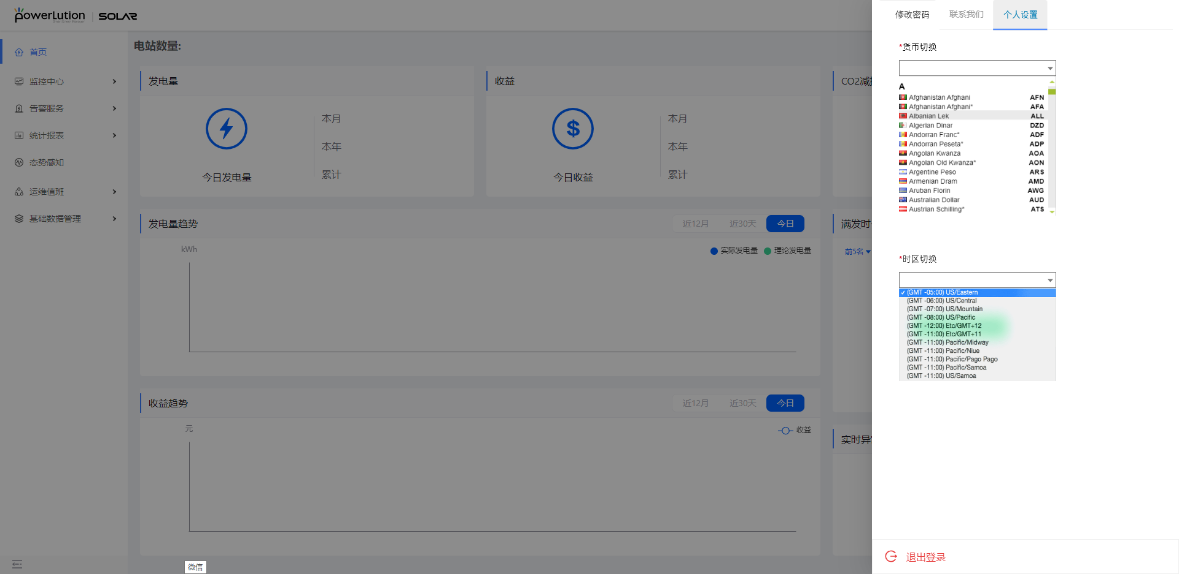

图1 系统货币切换

##### 功能描述

1. 增加“个人设置”标签页，标签页中为货币切换下拉框与时区切换下拉框，如图1所示，默认选中用户登录地所用的货币单位和时区。
2. 货币切换：用户选择不同的货币单位后，首页的收益结算单位将随之改变，注意切换系统货币单位仅对首页中的收益数据有效，单电站的收益统计仍为该电站所在当地货币作为货币单位。

目前系统支持两种货币“中国—CNY”和“澳大利亚—AUD”。

当系统处在中文环境并且货币为CNY时，首页的收益展示方式为“xx.xx元”，当超过一万时，单位转换为“x.xx万元”，超过一亿时，单元转换为“x.xx亿元”，超过一万亿时，单位转换为“x.xx万亿元”。

当系统处于英文环境并且货币为CNY时，首页的收益展示方式为“xx.xx CNY”，当超过一百万时，单位转换为“x.xxM CNY”，超过十亿时，单元转换为“x.xxB CNY”。

当系统处于中文环境并且货币为AUD时，首页的收益展示方式为“xx.xx澳元”，当超过一万时，单位转换为“x.xx万澳元”，超过一亿时，单元转换为“x.xx亿澳元”，超过一万亿时，单位转换为“x.xx万亿澳元”。

当系统处于英文环境并且货币为AUD时，页的收益展示方式为“xx.xx AUD”，当超过一百万时，单位转换为“x.xxM AUD”，超过十亿时，单元转换为“x.xxB AUD”。

# 数据处理

## 数据类型

* + 1. 按照数据的含义可以分为两种：
* 遥测点，模拟量，单精度数值类型，如功率、发电量、辐照强度等。
* 遥信点，数字量，如设备告警、设备状态等。
  + 1. 按照数据的获取方式可以分为两种：
* 采集点：直接采集的数据，如水平辐射、倾角辐射、实时功率等。
* 计算点：通过公式赋值得到的数据，如场站辐照量（可将选定气象站的水平辐照或倾角辐射赋值给统计辐射，则场站累计辐照根据统计辐射积分计算）

## 数据一致性

以辐照数据为例，站端和云端会存在不一致性（转发延迟和入库时钟不一致），采集点和对应的计算点也可能存在时间戳不一致的情况，导致数据问题不易追溯。

## 数据异常处理

对于光伏领域的两个关键点：电量和辐照处理逻辑如下（目前电量和辐照都是遥测点）。

* 1. 电量：电量分为逆变器发电量和电表发电量，考虑本地监控的情况，可能需要遥测转计算，这时电量就是计算点，如果不需转换就是遥测点，计算点和遥测点的缓存模式有差异，逻辑需要一致。原始电量数据（表读数）可能存在几种异常情况，需要通过异常逻辑处理为总电度，用于界面展示和报表输出。异常情况如下：
* 电表换表：现象为表读数突然衰减为0，然后继续向上增长；
* 逆变器发电量跳变：现象为，发电量出现跳大、跳小等现象，之后恢复到正常值，即毛刺；或者发电量跳大、跳小后，持续一段时间正常增长，再恢复原值继续增长；或无连接期间跳0，持续到无连接后恢复；
* 无连接：无连接期间发电量不变化，通讯恢复时刻发生正常的向大跳变（覆盖无连接期间的发电量）；
  1. 辐照：每个气象站都应有一个直采的倾角辐射，通过公式将某个可靠气象站的倾角辐射赋值给全场统计辐照，作为全场辐照的参照值，累计辐照需要根据全场累计辐照中的有效值进行积分。出现以下异常情况时，倾角辐射无效，对应的全场统计辐照为坏数据，累计辐照不积分。当下面情况大面积出现，可以认为数据源不可用，即数据源无效：
* 夜晚辐射不为0：夜晚时间范围可根据系统计算的日出日落时间来判定，考虑日出日落余光情况，可将夜晚时间范围适当缩小，如日出时间前置半小时，日落时间延后半小时；
* 白天辐照不在阈值范围：除夜晚时间之外，辐照数值不在[0,1500]范围内时属于异常情况，对于新疆等日照较强的地区，可适当放大阈值范围，如[0,2000]；如果需要更严谨可根据具体时间段设置阶梯阈值；
* 无连接：无连接期间辐射皆为无效；

# 指标计算说明

## 累计辐照

**公式：**

累计辐照=∫辐照强度*dt*

**数据源：**

气象站5分钟辐照强度量测数据（一般为瞬时值，非5分钟平均值）

**说明：**

* 当某个场站有多个气象站时，取某个气象站的数据
* 当某个气象站有多个辐照数据时，取某个辐照数据（如水平辐照、倾角辐照，一般取倾角辐照）。

## 发电量

总发电量数据源为：

依次优先选择以下量测点电量作为总发电量：

* 各光伏能量单元关口开关发电量量测点
* 各光伏能量单元下所有变压器发电量
* 各光伏能量单元下所有逆变器发电量

## 满发时长

**公式：**

电站满发时长=电站发电量/电站容量

逆变器满发时长=逆变器发电量/逆变器容量

**数据源：**

* + 1. 发电量，单位kWh；

## 目标发电量

**公式：**

* 首年发电量目标值= 电站容量×年等效满发小时数×系统效率

年等效满发小时数= GHI×概率系数×速算系数

默认GHI= *f*（城市编码）

概率系数= *f*（实现概率），默认实现概率为P90

速算系数= *f*（安装方式，倾角，朝向，纬度）

* 首年后发电量目标值=首年发电量目标值×（1-衰减率）

以上为滚动年发电量目标值，自然年发电量需根据并网时间、月辐照强度折算的发电量目标值折算

**数据源：**

* + 1. 电站容量、电站所属地区
    2. 各地区年均辐照强度GHI数据库（及月度GHI），各种实现概率对应的概率系数，各种安装方式、倾角、朝向、维度对应的速算系数速查表
    3. 在台账录入的GHI、实现概率、电站安装方式、倾角、朝向、（如没有录入，都使用地区默认值或系统缺省值）

**说明：**

用户如没有录入GHI、实现概率、电站安装方式、倾角、朝向，都使用地区默认值或系统缺省值。

## 收益

**公式：**

收益=并网量*上网电价

**数据源：**

并网量为关口开关（电表）的统计值

上网电价为用户维护的价格

**说明：**

## 目标收益

**公式：**

年收益目标值=年发电量目标值×补贴

+年发电量目标值×自发自用比×拟合自用电价

+年发电量目标值×（1-自发自用比）×上网电价

拟合自用电价=Σ（小时自用电价×小时用电比例），其中每小时的用量比例为经验系数。

**数据源：**

* + 1. 计算发电量目标值、各地区月GHI数据库、分时自用电价、小时用电比例、脱硫电价、标杆电价、补贴

**说明：**

* 数据源均根据电价库录入生成。

## CO2减排

* 减排CO2：

根据国家发改委公布的《2014 年中国区域电网基准线排放因子》计算。各省对应电网及减排因子（单位：吨/MWh）如下：

|  |  |  |
| --- | --- | --- |
| 华北区域电网 | 北京市、天津市、河北省、山西省、山东省、内蒙古自治区 | 1.0580 |
| 东北区域电网 | 辽宁省、吉林省、黑龙江省 | 1.1281 |
| 华东区域电网 | 上海市、江苏省、浙江省、安徽省、福建省 | 0.8095 |
| 华中区域电网 | 河南省、湖北省、湖南省、江西省、四川省、重庆市 | 0.9724 |
| 西北区域电网 | 陕西省、甘肃省、青海省、宁夏自治区、新疆自治区 | 0.9578 |
| 南方区域电网 | 广东省、广西自治区、云南省、贵州省、海南省 | 0.9183 |

$减排CO2=Σ\left(总累计发电量i×电网减排因子i\right)$，i=1,…,n，n为场站个数

## PR

**公式：**

**数据源：**

* + 1. 并网量，单位kWh；
    2. 累计辐照，用作计算时，单位统一为kWh/m2；
    3. 电站容量，单位kW（或等效面积）；
    4. 容量等效面积为常量，默认1000W/㎡；

**说明：**

* 日PR不进行异常点过滤
* 一天以上的PR需要把日PR在150%以上的日发电量和辐照数据需剔除

## PRwc

**公式：**

**数据源：**

* + 1. 总发电量，单位kWh；累计辐照，用作计算时，单位统一为kWh/m2
    2. 电站容量，单位kWp（或等效面积）
    3. 温度校正系数，设备属性，常数

**说明：**

## TBA

**公式：**

**数据源：**

* + 1. 逆变器状态及开始、结束时间。
    2. 通常来讲，逆变器若有明确的停机状态量测点，那么通过量测点计算停机时间，若逆变器处于通信中断的状态，无法获取量测点数据，那么我们也认为是故障停机，把通信中断时间计入故障停机时间。

## 理论发电量

**公式：**

电站理论发电量= $（\frac{累计辐照}{容量等效面积}）$*电站标称容量

**数据源：**

* + 1. 累计辐照量，用作计算时，单位统一为kWh/m2；
    2. 电站标称容量，即系统中维护的建设规模单位kWp；
    3. 容量等效面积为常量，默认1000W/㎡；

**说明：**

* 当某个场站有多个气象站时，取某最新维护的气象站的数据
* 当某个气象站有多个辐照数据时，取某个辐照数据（如水平辐照、倾角辐照，一般取倾角辐照）。
* 当某个场站没有气象站时，那么根据电站的经纬度通过外部API接口来获取数据相关的参数

## 逆变器效率

**数据源：**

* + 1. 总发电量，单位kWh；
    2. 累计辐照，用作计算时，单位统一为kWh/m2；
    3. 逆变器组件容量，单位kWp（或等效面积），组件容量为逆变器的设备属性，与电站的建设规模相同，由用户配置。
    4. 计算逆变器效率时，逆变器停机期间不应该纳入到计算当中，即逆变器停机期间的累计辐照应该剔除。

## 离散率

离散率=支路电流的标准差/支路电流的平均值*100%

**数据源：**

* + 1. 组串电流，单位A；
    2. 其中离散率的统计维度默认为1小时，及每整点时刻计算逆变器或汇流箱下组串支路电流的离散率。
    3. 日维度的离散率是以各时刻的离散率加权平均计算得到，例如今日的逆变器支路电流离散率是由今日0点开始到当前时刻每隔15分钟的离散率通过加权平均计算得到，加权系数暂定，目前取所有时刻离散率的平均值作为日离散率即可。
    4. 其中离散率达到告警的阈值在设备类型的属性中进行维护，该属性为业务属性；
    5. 一般情况下，离散率取值在0~5%以内，说明支路电流运行稳定，为正常状态，离散率取值在5%~10%以内，说明支路电流运行情况良好，为提示状态，离散率取值在10%~20%以内，说明支路电流运行情况有待提高，为警告状态，离散率超过20%，说明支路电流运行情况较差，影响电站发电量，必须进行整改，为故障状态。
    6. 当逆变器的功率值大于等于1kW时，才开始进行离散率的计算和判断。

## 变压器效率

**数据源：**

* + 1. 输出电量，单位kWh，取自变压器设备的量测点号，若无量测点，根据输出有功功率的积分计算；
    2. 输入电量，单位kWh，取自变压器设备的量测点号，若无量测点，根据输入有功功率的积分计算；

## 电站实时功率

$电站实时功率=\sum{光伏能量单元实时功率之和}$

**数据源：**

依次优先选择以下量测点电量作为发电功率：

* 各光伏能量单元关口开关有功功率
* 各光伏能量单元下所有变压器有功功率
* 各光伏能量单元下所有逆变器有功功率

光伏能量单元实时功率，单位kW，取自能量单元关口开关的有功功率点号（若有总有功功率点号取总有功功率，若无总有功功率点号，那么一般为A相有功功率+B相有功功率+ C相有功功率），若关口开关无功率量测点，那么光伏能量单元的实时功率为该能量单元下所有变压器的有功功率之和，若变压器无功率点号，那么久取逆变器的有功功率之和；

## 自发自用比例

$电站实时功率=\sum{光伏能量单元实时功率之和}$

**数据源：**

## 平均电价

$电站实时功率=\sum{光伏能量单元实时功率之和}$

**数据源：**

# 非功能性需求

*注释：描述非功能性需求，根据项目实际情况进行增/删。*

## 性能需求

* *在线用户数：>100人*
* *并发数：>30人*
* *报表查询：响应时间<10S；*
* *页面显示：响应时间<3S；*

## 安全性需求

* *投标文件：要求加密上传，且投标文件不能被任意下载。*
* *登录：要求非法连续登录最大次数为5次，否则，锁定帐号。且每三个月系统必须要求用户更新一次密码。*

## 用户界面需求

* *符合XXX标准设计。*
* *符合UI设计稿，遵循UI设计稿。*
* *页面显示：响应时间<3S。*

## 部署环境需求

|  |  |
| --- | --- |
| **需求名称** | **详细要求** |
| 操作系统 |  |
| 数据库服务器 |  |
| WEB服务器 |  |
| 数据库系统 |  |
| … |  |

## 其他需求